DỰ ÁN: Xây dựng ứng dụng truyền, nhận, quản lý dữ liệu quan trắc, cơ sở dữ liệu quan trắc tỉnh Đồng Tháp

**PHẦN MỀM: ỨNG DỤNG TRUYỀN, NHẬN, QUẢN LÝ DỮ LIỆU CÁC HỆ THỐNG QUAN TRẮC TỰ ĐỘNG**

**CỦA TỈNH ĐỒNG THÁP**

TÀI LIỆU: HƯỚNG DẪN SỬ DỤNG

***TP Hồ Chí Minh, tháng 01 năm 2021***

PHIÊN BẢN TÀI LIỆU

| Thời gian | Phiên bản | Nội dung sửa đổi | Ghi chú |
| --- | --- | --- | --- |
| 02/01/2021 | 1.0.0 | Viết mới |  |
| 04/04/2021 | 1.0.1 | Chỉnh sửa, bổ sung |  |
|  |  |  |  |

THUẬT NGỮ VÀ VIẾT TẮT

| STT | Thuật ngữ/Viết tắt | Ý nghĩa |
| --- | --- | --- |
|  | AQI | Chất lượng không khí |
|  | WQI | Chất lượng nước mặt |
|  |  |  |
|  |  |  |

MỤC LỤC

1. CÁC CHỨC NĂNG CỦA TRANG QUẢN TRỊ 1

**1.1** **Giới thiệu Trang quản trị** 1

**1.2** **Chức năng Quản lý Danh mục** 4

1.2.1 Chức năng quản lý Doanh nghiệp 4

1.2.2 Chức năng quản lý Loại hình doanh nghiệp 6

1.2.3 Chức năng quản lý Đơn vị cấp phép 9

1.2.4 Chức năng quản lý Đơn vị quản lý 12

1.2.5 Chức năng quản lý Đối tượng khai thác sử dụng 14

1.2.6 Chức năng quản lý Mục đích khai thác sử dụng 16

1.2.7 Chức năng quản lý Địa danh 19

1.2.8 Chức năng quản lý Loại địa danh 22

1.2.9 Chức năng quản lý Loại trạm 24

1.2.10 Chức năng quản lý Loại hình 26

1.2.11 Chức năng quản lý Loại công trình 28

1.2.12 Chức năng quản lý Loại giấy phép 30

1.2.13 Chức năng quản lý Quy chuẩn 32

1.2.14 Chức năng quản lý Thông số 35

1.2.15 Chức năng quản lý Đơn vị 37

1.2.16 Chức năng quản lý Chất lượng môi trường 39

1.2.17 Chức năng quản lý Mục đích sử dụng 42

1.2.18 Chức năng quản lý Tầng chứa nước 45

1.2.19 Chức năng quản lý Lưu vực sông 48

**1.3** **Trang Quản trị Hệ thống** 51

1.3.1 Chức năng quản lý Người dùng 51

1.3.2 Quản lý Chức năng hệ thống 53

1.3.3 Chức năng quản lý Nhóm người dùng 56

2. TRANG SỬ DỤNG BẢN ĐỒ 60

**2.1** **Trang giới thiệu chung** 61

2.1.1 Giới thiệu về Hệ thống quản trị Chất lượng môi trường Đồng Tháp 61

2.1.2 Thông tin liên hệ 62

2.1.3 Đơn vị phát triển phần mềm 62

**2.2** **Chức năng tìm kiếm thông tin** 63

**2.3** **Công cụ hỗ trợ và thống kê quan trắc** 64

2.3.1 Trang Chuyển dữ liệu bán tự động 65

2.3.2 Trang Danh sách vượt ngưỡng 65

2.3.3 Trang Thống kê quan trắc 66

2.3.4 Trang Đánh giá chất lượng môi trường AQI - WQI 66

**2.4** **Xem thông tin một Điểm/Giếng trên bản đồ** 66

**2.5** **Trang quản lý Công trình khai thác sử dụng Tài nguyên nước** 67

2.5.1 Quản lý Công trình khai thác sử dụng 67

2.5.2 Trang quản lý Điểm khai thác sử dụng 68

2.5.3 Trang quản lý Thông tin Giấy phép 70

2.5.4 Trang quản lý Tiền Cấp Quyền 71

2.5.5 Trang quản lý Tình hình vi phạm 72

2.5.6 Trang quản lý Giám sát tài nguyên nước 73

**2.6** **Thống kê (Giấy phép, Trạm quan trắc, Công trình khai thác (CTKT)…)** 76

Danh mục hình ảnh

Hình 1: Giao diện đăng nhập 1

Hình 2: Giao diện đăng nhập thành công 2

Hình 3: Danh sách Danh mục 2

Hình 4: Giao diện quản lý Doanh nghiệp 4

Hình 5: Giao diện thêm Thông tin Doanh nghiệp 5

Hình 6: Giao diện Chỉnh sửa Doanh nghiệp 5

Hình 7: Bảng thông báo khi người dùng bấm chọn vào nút Xóa một trường thông tin 6

Hình 8: Giao diện quản lý Loại hình doanh nghiệp 7

Hình 9: Giao diện thêm Thông tin Loại hình doanh nghiệp 8

Hình 10: Giao diện Chỉnh sửa Loại hình doanh nghiệp 8

Hình 11: Giao diện quản lý Đơn vị cấp phép 10

Hình 12: Giao diện thêm Thông tin Đơn vị cấp phép 10

Hình 13: Giao diện Chỉnh sửa Đơn vị cấp phép 11

Hình 14: Giao diện quản lý Đơn vị quản lý 12

Hình 15: Giao diện thêm Thông tin Đơn vị quản lý 12

Hình 16: Giao diện Chỉnh sửa Đơn vị quản lý 13

Hình 17: Giao diện quản lý Đối tượng khai thác sử dụng 14

Hình 18: Giao diện thêm Thông tin Đối tượng khai thác sử dụng 15

Hình 19: Giao diện Chỉnh sửa Đối tượng khai thác sử dụng 15

Hình 20: Giao diện quản lý Mục đích khai thác sử dụng 17

Hình 21: Giao diện thêm Thông tin Mục đích khai thác sử dụng 18

Hình 22: Giao diện Chỉnh sửa Mục đích khai thác sử dụng 18

Hình 23: Giao diện quản lý Địa danh 20

Hình 24: Giao diện thêm Thông tin Địa danh 21

Hình 25: Giao diện Chỉnh sửa Địa danh 21

Hình 26: Giao diện quản lý Loại địa danh 23

Hình 27: Giao diện thêm Thông tin Loại địa danh 23

Hình 28: Giao diện Chỉnh sửa Loại địa danh 23

Hình 29: Giao diện quản lý Loại trạm 24

Hình 30: Giao diện thêm Thông tin Loại trạm 25

Hình 31: Giao diện Chỉnh sửa Loại trạm 25

Hình 32: Giao diện quản lý Loại hình 27

Hình 33: Giao diện thêm Thông tin Loại hình 27

Hình 34: Giao diện Chỉnh sửa Loại hình 27

Hình 35: Giao diện quản lý Loại công trình 28

Hình 36: Giao diện thêm Thông tin Loại công trình 29

Hình 37: Giao diện Chỉnh sửa Loại công trình 29

Hình 38: Giao diện quản lý Loại giấy phép 30

Hình 39: Giao diện thêm Thông tin Loại giấy phép 31

Hình 40: Giao diện Chỉnh sửa Loại giấy phép 31

Hình 41: Giao diện quản lý Quy chuẩn 33

Hình 42: Giao diện thêm Thông tin Quy chuẩn 33

Hình 43: Giao diện Chỉnh sửa Quy chuẩn 33

Hình 44: Giao diện quản lý Thông số 35

Hình 45: Giao diện thêm Thông tin Thông số 35

Hình 46: Giao diện Chỉnh sửa Thông số 36

Hình 47: Giao diện quản lý Đơn vị 37

Hình 48: Giao diện thêm Thông tin Đơn vị 38

Hình 49: Giao diện Chỉnh sửa Đơn vị 38

Hình 50: Giao diện quản lý Chất lượng môi trường 39

Hình 51: Giao diện thêm Thông tin Chất lượng môi trường 40

Hình 52: Giao diện Chỉnh sửa Chất lượng môi trường 40

Hình 53: Giao diện quản lý Mục đích sử dụng 42

Hình 54: Giao diện thêm Thông tin Mục đích sử dụng 43

Hình 55: Giao diện Chỉnh sửa Mục đích sử dụng 43

Hình 56: Giao diện quản lý Tầng chứa nước 44

Hình 57: Giao diện thêm Thông tin Tầng chứa nước 45

Hình 58: Giao diện Chỉnh sửa Tầng chứa nước 46

Hình 59: Giao diện quản lý Lưu vực sông 47

Hình 60: Giao diện thêm Thông tin Lưu vực sông 48

Hình 61: Giao diện Chỉnh sửa Lưu vực sông 48

Hình 62: Giao diện quản lý Người dùng 50

Hình 63: Giao diện thêm Thông tin Người dùng 51

Hình 64: Giao diện Chỉnh sửa Người dùng 51

Hình 65: Giao diện quản lý Chức năng 53

Hình 66: Giao diện thêm Thông tin Chức năng 54

Hình 67: Giao diện Chỉnh sửa Chức năng 54

Hình 68: Giao diện quản lý Nhóm người dùng 55

Hình 69: Giao diện thêm Thông tin Nhóm người dùng 56

Hình 70: Giao diện Chỉnh sửa Nhóm người dùng 57

Hình 71: Giao diện tra cứu trên bản đồ 58

Hình 72: Giao diện Kết quả tìm kiếm 61

# CÁC CHỨC NĂNG CỦA TRANG QUẢN TRỊ

## **Giới thiệu Trang quản trị**

Để vào được trang quản trị của Phần mềm: ỨNG DỤNG TRUYỀN, NHẬN, QUẢN LÝ DỮ LIỆU CÁC HỆ THỐNG QUAN TRẮC TỰ ĐỘNG CỦA TỈNH ĐỒNG THÁP, người dùng cần nhập vào địa chỉ sau:

**VD: http://moitruongdongthap.com**

Người dùng cần nhập tên và mật khẩu để đăng nhập được vào hệ thống

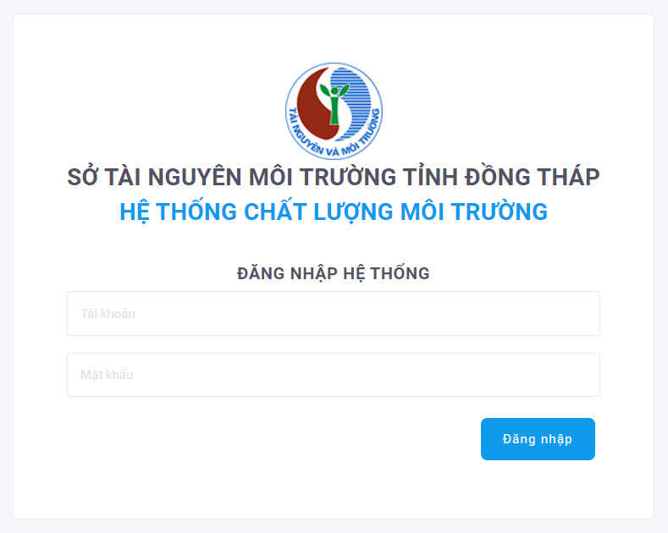

Hình : Giao diện đăng nhập

Tài khoản đăng nhập sẽ do người quản trị hệ thống tạo và cấp cho người dùng cấp quản lý. Khi đăng nhập thành công hệ thống sẽ hiển thị Trang chính như sau:

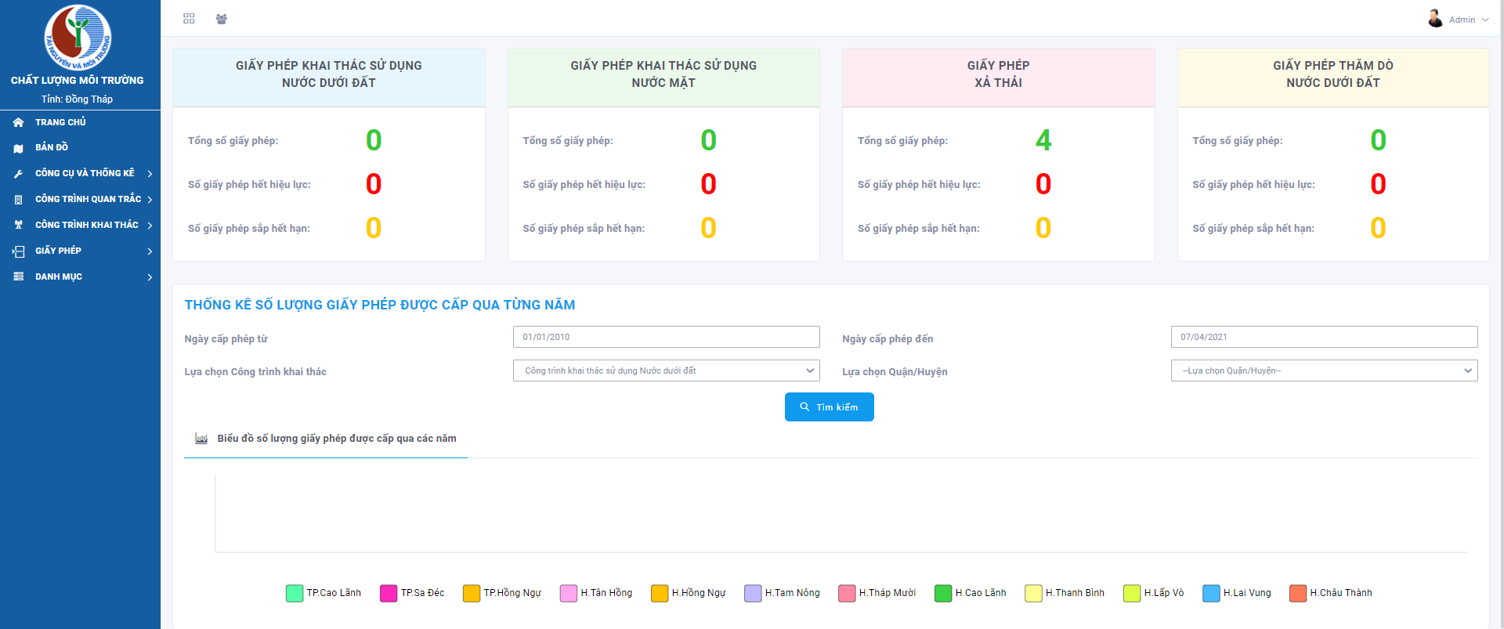

Hình : Giao diện đăng nhập thành công

Tùy theo quyền hạn của account đăng nhập mà người dùng sẽ thấy các chức năng khác nhau ở Trang chính được cấp quyền truy cập. Các chức năng ở phần Quản trị chỉ dành cho người quản trị hệ thống hay người quản lý.

Các nhóm chức năng dành cho người dùng đã đăng nhập:

1. **Chức năng về Quản lý Danh mục**

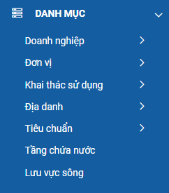

Hình : Danh sách Danh mục

* Quản lý Doanh nghiệp: Thêm/Sửa/Xoá và hiển thị Doanh nghiệp.
* Quản lý Loại hình doanh nghiệp: Thêm/Sửa/Xoá và hiển thị Loại hình danh nghiệp.
* Quản lý Đơn vị cấp phép: Thêm/Sửa/Xoá và hiển thị Đơn vị cấp phép.
* Quản lý Đơn vị quản lý: Thêm/Sửa/Xoá và hiển thị Đơn vị quản lý.
* Quản lý Đối tượng khai thác: Thêm/Sửa/Xoá và hiển thị Đối tượng khai thác.
* Quản lý Mục đích khai thác: Thêm/Sửa/Xoá và hiển thị Mục đích khai thác.
* Quản lý Địa danh: Thêm/Sửa/Xoá và hiển thị Địa danh.
* Quản lý Loại địa danh: Thêm/Sửa/Xoá và hiển thị Loại địa danh.
* Quản lý Loại trạm: Thêm/Sửa/Xoá và hiển thị Loại trạm.
* Quản lý Loại hình: Thêm/Sửa/Xoá và hiển thị Loại hình.
* Quản lý Loại công trình: Thêm/Sửa/Xoá và hiển thị Loại công trình.
* Quản lý Loại giấy phép: Thêm/Sửa/Xoá và hiển thị Loại giấy phép.
* Quản lý Quy chuẩn: Thêm/Sửa/Xoá và hiển thị Quy chuẩn.
* Quản lý Thông số: Thêm/Sửa/Xoá và hiển thị Thông số.
* Quản lý Đơn vị: Thêm/Sửa/Xoá và hiển thị Đơn vị.
* Quản lý Chất lượng môi trường: Thêm/Sửa/Xoá và hiển thị Chất lượng môi trường.
* Quản lý Mục đích sử dụng: Thêm/Sửa/Xoá và hiển thị Mục đích sử dụng.
* Quản lý Chỉ tiêu: Thêm/Sửa/Xoá và hiển thị Chỉ tiêu.
* Quản lý Tầng chứa nước: Thêm/Sửa/Xoá và hiển thị Tầng chứa nước.
* Quản lý Lưu vực sông: Thêm/Sửa/Xoá và hiển thị Lưu vực sông.

1. **Chức năng về Quản trị hệ thống**

* Quản trị Người dùng: Thêm/xoá/sửa và hiển thị Người dùng.
* Quản lý Chức năng: Thêm/Sửa/Xoá và hiển thị Chức năng.
* Quản lý Quyền chức năng: Thêm/Sửa/Xoá và hiển thị Quyền chức năng.
* Quản lý Nhóm người dùng: Thêm/Sửa/Xoá và hiển thị Nhóm người dùng.

## **Chức năng Quản lý Danh mục**

### Chức năng quản lý Doanh nghiệp

Để quản lý Doanh nghiệp, người dùng bấm chọn “**Danh mục**” từ menu chính, sau đó chọn “**Doanh nghiệp**”.

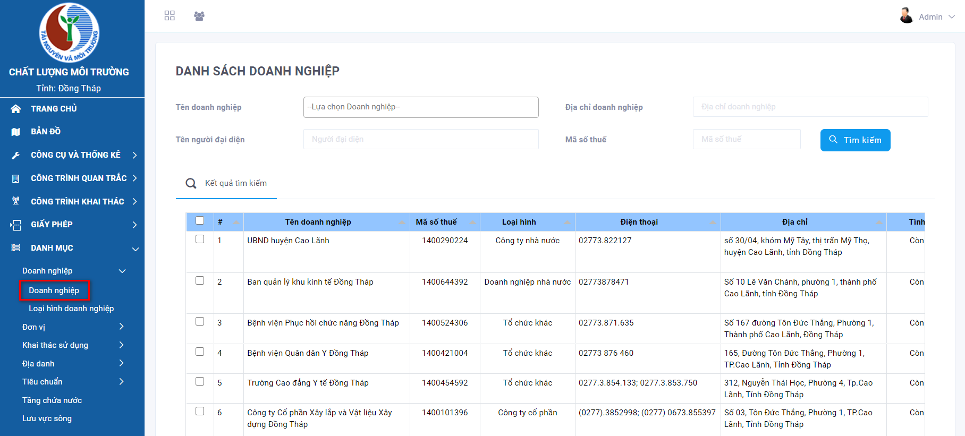

Hình : Giao diện quản lý Doanh nghiệp

1. Chức năng thêm mới Doanh nghiệp

Để thêm mới Doanh nghiệp, người dùng bấm chọn **Thêm**, hệ thống sẽ mở trang thêm thông tin Doanh nghiệp. Trong trang thêm thông tin cho Doanh nghiệp, người dùng nhập thông tin cho Doanh nghiệp mới. Nhấn chọn **Lưu** để lưu thông tin vừa nhập. Nhấn chọn **Quay lại** để trở về màn hình quản lý Doanh nghiệp.

(Những nội dung được đánh dấu sao đỏ là những nội dung bắt buộc phải có thông tin, không được bỏ trống)

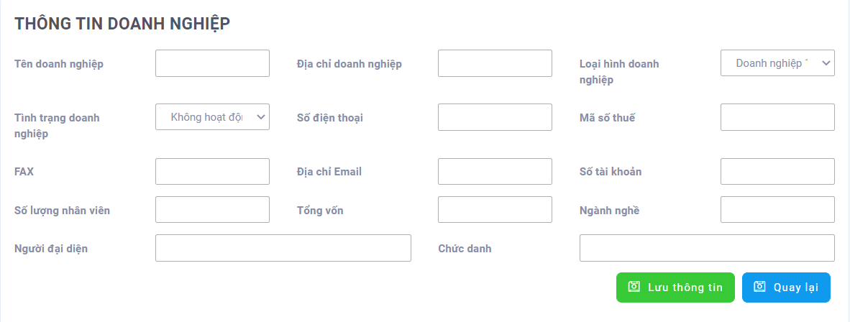

Hình : Giao diện thêm Thông tin Doanh nghiệp

1. Chức năng Chỉnh sửa Doanh nghiệp

Khi đang ở trang quản lý Doanh nghiệp, người dùng tìm kiếm Doanh nghiệp cần chỉnh sửa, sau đó bấm chọn vào **Sửa**, hệ thống sẽ hiện lên trang thông tin Doanh nghiệp vừa được chọn cần chỉnh sửa thông tin.

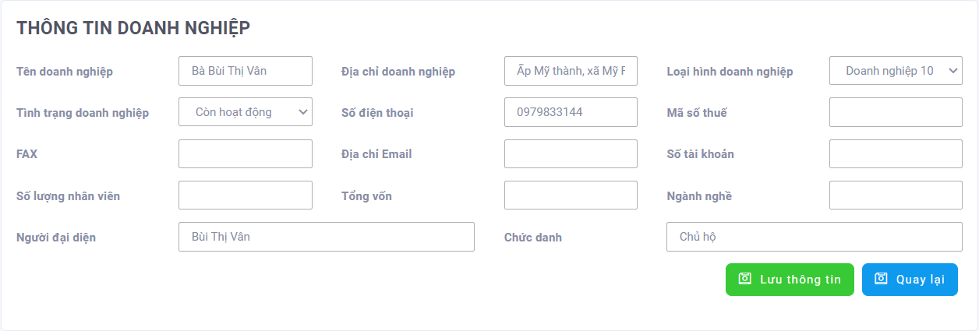

Hình : Giao diện Chỉnh sửa Doanh nghiệp

Người dùng sẽ cập nhập thông tin mới, sau đó chọn “Sửa” để hệ thống cập nhật thông tin mới, đồng thời hiện thông báo cho người dùng biết với dòng trạng thái “*Cập nhật thành công!*”, trường hợp bấm chọn “Quay lại” thì hệ thống sẽ không lưu những thay đổi và sẽ quay lại trang quản lý Doanh nghiệp.

1. Chức năng Xóa Doanh nghiệp

Khi đang ở trang quản lý Doanh nghiệp, người dùng tìm kiếm Doanh nghiệp cần xóa, sau đó bấm chọn vào **Xóa**, hệ thống sẽ hiện lên một “Bảng thông báo”.

|  |  |
| --- | --- |
| Hình : Bảng thông báo khi người dùng bấm chọn vào nút Xóa một trường thông tin | Trường hợp người dùng bấm chọn “Huỷ” hệ thống không thực hiện lệnh xóa và quay lại trang Quản lý Doanh nghiệp.  Trường hợp người dùng muốn xóa dữ liệu đã chọn thì bấm chọn “Đồng ý” hệ thống sẽ thực hiện lệnh xóa dữ liệu vừa được chọn. |

Tuy nhiên nếu dữ liệu được xóa có ràng buộc với một số dữ liệu khác có liên quan thì hệ thống sẽ hiện thêm một dòng thông báo hướng dẫn người dùng xóa những ràng buộc của trường thông tin đó.

### Chức năng quản lý Loại hình doanh nghiệp

Để quản lý Loại hình doanh nghiệp, người dùng bấm chọn “**Danh mục**” từ menu chính, sau đó chọn “**Loại hình doanh nghiệp**”.

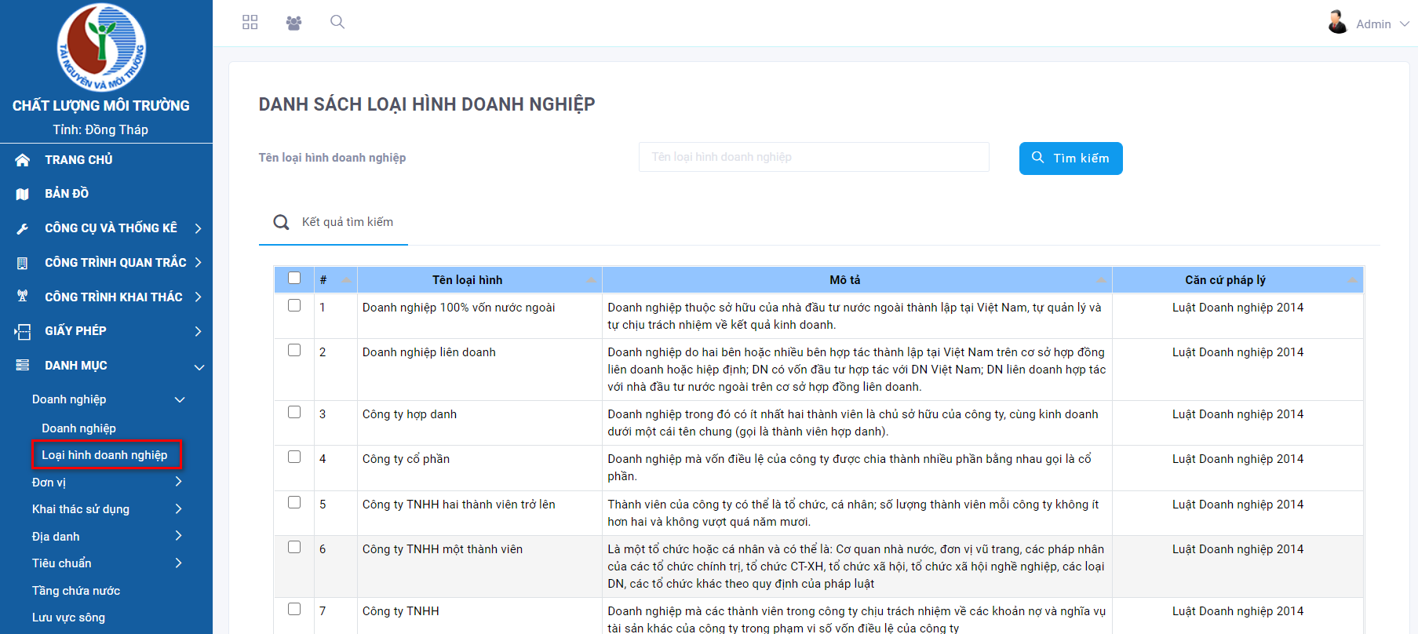

Hình : Giao diện quản lý Loại hình doanh nghiệp

1. Chức năng thêm mới Loại hình doanh nghiệp

Để thêm mới Loại hình doanh nghiệp, người dùng bấm chọn **Thêm**, hệ thống sẽ mở trang thêm thông tin Loại hình doanh nghiệp. Trong trang thêm thông tin cho Loại hình doanh nghiệp, người dùng nhập thông tin cho Loại hình doanh nghiệp mới. Nhấn chọn **Lưu** để lưu thông tin vừa nhập. Nhấn chọn **Quay lại** (Hệ thống không lưu thông tin) để trở về màn hình quản lý Loại hình doanh nghiệp.

(Những nội dung được đánh dấu sao đỏ là những nội dung bắt buộc phải có thông tin, không được bỏ trống).

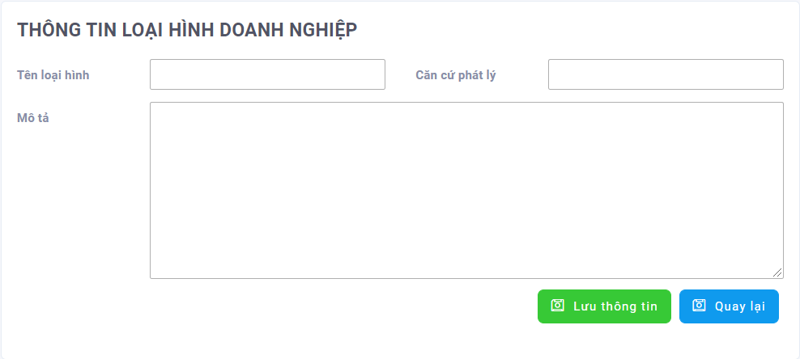

Hình : Giao diện thêm Thông tin Loại hình doanh nghiệp

1. Chức năng Chỉnh sửa Loại hình doanh nghiệp

Khi đang ở trang quản lý Loại hình doanh nghiệp, người dùng tìm kiếm Loại hình doanh nghiệp cần chỉnh sửa, sau đó bấm chọn vào **Sửa**, hệ thống sẽ hiện lên trang thông tin Loại hình doanh nghiệp vừa được chọn cần chỉnh sửa thông tin.

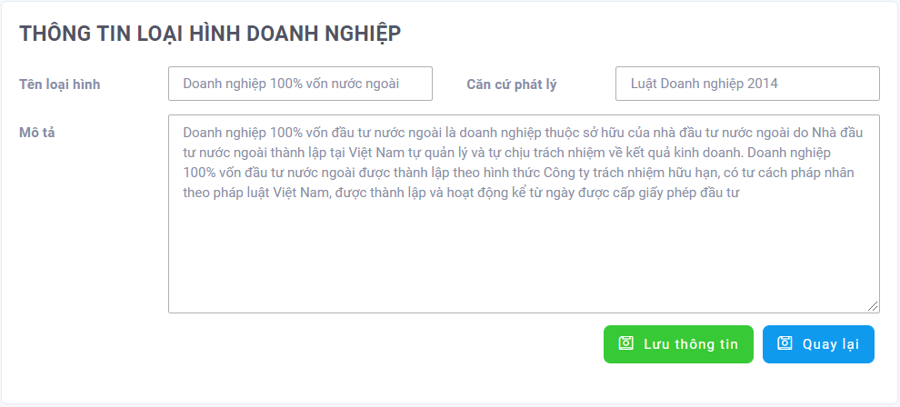

Hình : Giao diện Chỉnh sửa Loại hình doanh nghiệp

Người dùng sẽ cập nhập thông tin mới, sau đó chọn “Sửa” để hệ thống cập nhật thông tin mới, đồng thời hiện thông báo cho người dùng biết với dòng trạng thái “*Cập nhật thành công!*”, trường hợp bấm chọn “Quay lại” thì hệ thống sẽ không lưu những thay đổi và sẽ quay lại trang quản lý Loại hình doanh nghiệp.

1. Chức năng Xóa Loại hình doanh nghiệp

Khi đang ở trang quản lý Loại hình doanh nghiệp, người dùng tìm kiếm Loại hình doanh nghiệp cần xóa, sau đó bấm chọn vào **Xóa**, hệ thống sẽ hiện lên một “Bảng thông báo”.

|  |  |
| --- | --- |
| Bảng thông báo khi người dùng bấm chọn vào nút Xóa một trường thông tin | Trường hợp người dùng bấm chọn “Bỏ qua” hệ thống không thực hiện lệnh xóa và quay lại trang Quản lý Loại hình doanh nghiệp.  Trường hợp người dùng muốn xóa dữ liệu đã chọn thì bấm chọn “Đồng ý” hệ thống sẽ thực hiện lệnh xóa dữ liệu vừa được chọn. |

Tuy nhiên nếu dữ liệu được xóa có ràng buộc với một số dữ liệu khác có liên quan thì hệ thống sẽ hiện thêm một dòng thông báo hướng dẫn người dùng xóa những ràng buộc của trường thông tin đó.

### Chức năng quản lý Đơn vị cấp phép

Để quản lý Đơn vị cấp phép, người dùng bấm chọn “**Danh mục**” từ menu chính, sau đó chọn “**Đơn vị cấp phép**”.

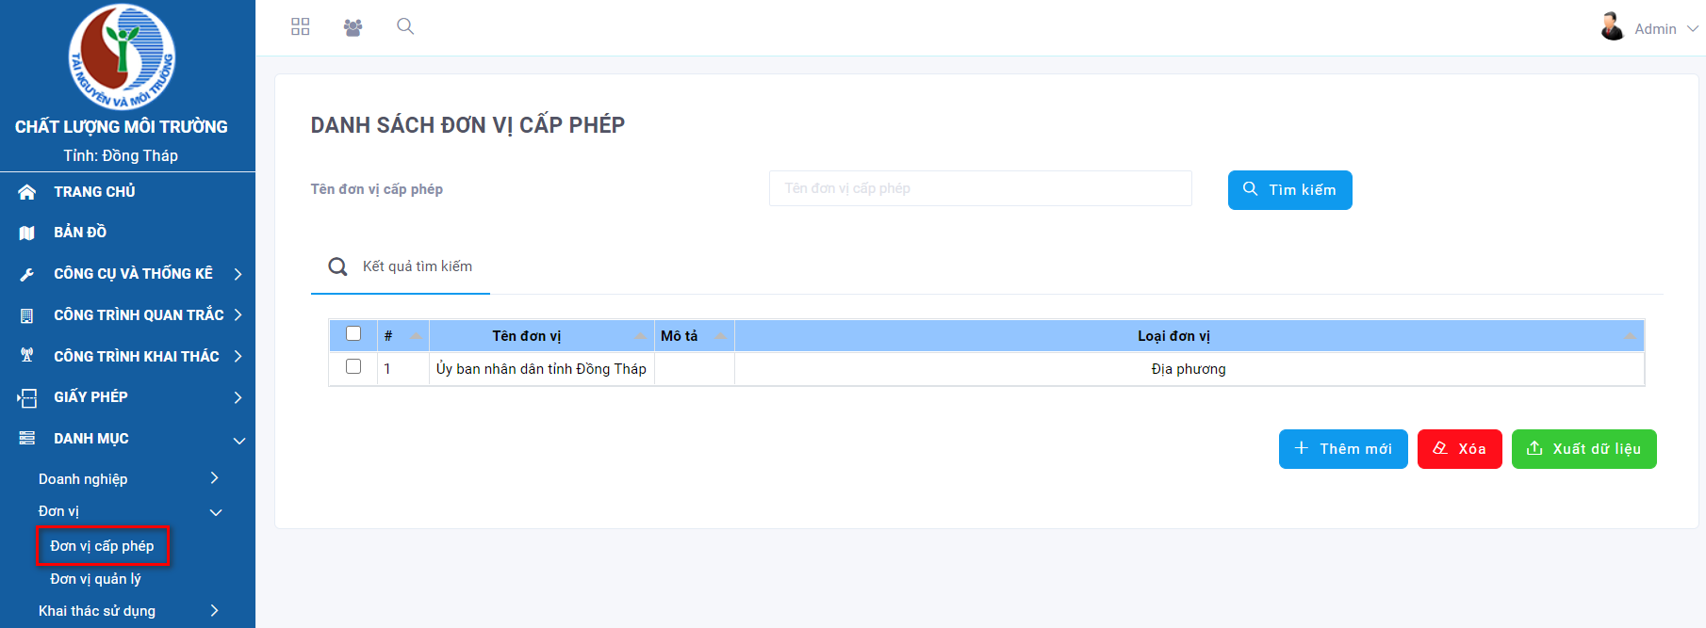

Hình : Giao diện quản lý Đơn vị cấp phép

1. Chức năng thêm mới Đơn vị cấp phép

Để thêm mới Đơn vị cấp phép, người dùng bấm chọn **Thêm**, hệ thống sẽ mở trang thêm thông tin Đơn vị cấp phép. Trong trang thêm thông tin cho Đơn vị cấp phép, người dùng nhập thông tin cho Đơn vị cấp phép mới. Nhấn chọn **Lưu** để lưu thông tin vừa nhập. Nhấn chọn **Quay lại** (Hệ thống không lưu thông tin) để trở về màn hình quản lý Đơn vị cấp phép.

(Những nội dung được đánh dấu sao đỏ là những nội dung bắt buộc phải có thông tin, không được bỏ trống).

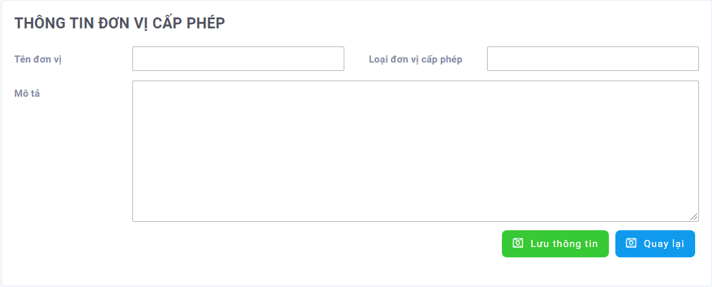

Hình : Giao diện thêm Thông tin Đơn vị cấp phép

1. Chức năng Chỉnh sửa Đơn vị cấp phép

Khi đang ở trang quản lý Đơn vị cấp phép, người dùng tìm kiếm Đơn vị cấp phép cần chỉnh sửa, sau đó bấm chọn vào **Sửa**, hệ thống sẽ hiện lên trang thông tin Đơn vị cấp phép vừa được chọn cần chỉnh sửa thông tin.

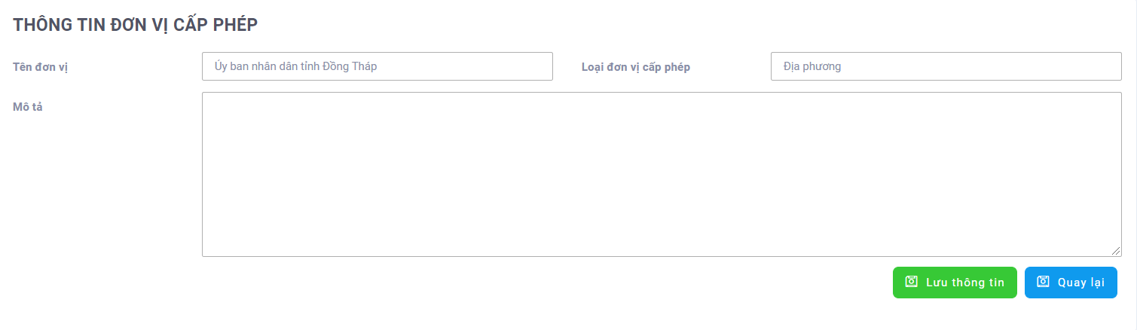

Hình : Giao diện Chỉnh sửa Đơn vị cấp phép

Người dùng sẽ cập nhập thông tin mới, sau đó chọn “Sửa” để hệ thống cập nhật thông tin mới, đồng thời hiện thông báo cho người dùng biết với dòng trạng thái “*Cập nhật thành công!*”, trường hợp bấm chọn “Quay lại” thì hệ thống sẽ không lưu những thay đổi và sẽ quay lại trang quản lý Đơn vị cấp phép.

1. Chức năng Xóa Đơn vị cấp phép

Khi đang ở trang quản lý Đơn vị cấp phép, người dùng tìm kiếm Đơn vị cấp phép cần xóa, sau đó bấm chọn vào **Xóa**, hệ thống sẽ hiện lên một “Bảng thông báo”.

|  |  |
| --- | --- |
| Bảng thông báo khi người dùng bấm chọn vào nút Xóa một trường thông tin | Trường hợp người dùng bấm chọn “Bỏ qua” hệ thống không thực hiện lệnh xóa và quay lại trang Quản lý Đơn vị cấp phép.  Trường hợp người dùng muốn xóa dữ liệu đã chọn thì bấm chọn “Đồng ý” hệ thống sẽ thực hiện lệnh xóa dữ liệu vừa được chọn. |

Tuy nhiên nếu dữ liệu được xóa có ràng buộc với một số dữ liệu khác có liên quan thì hệ thống sẽ hiện thêm một dòng thông báo hướng dẫn người dùng xóa những ràng buộc của trường thông tin đó.

### Chức năng quản lý Đơn vị quản lý

Để quản lý Đơn vị quản lý, người dùng bấm chọn “**Danh mục**” từ menu chính, sau đó chọn “**Đơn vị quản lý**”.

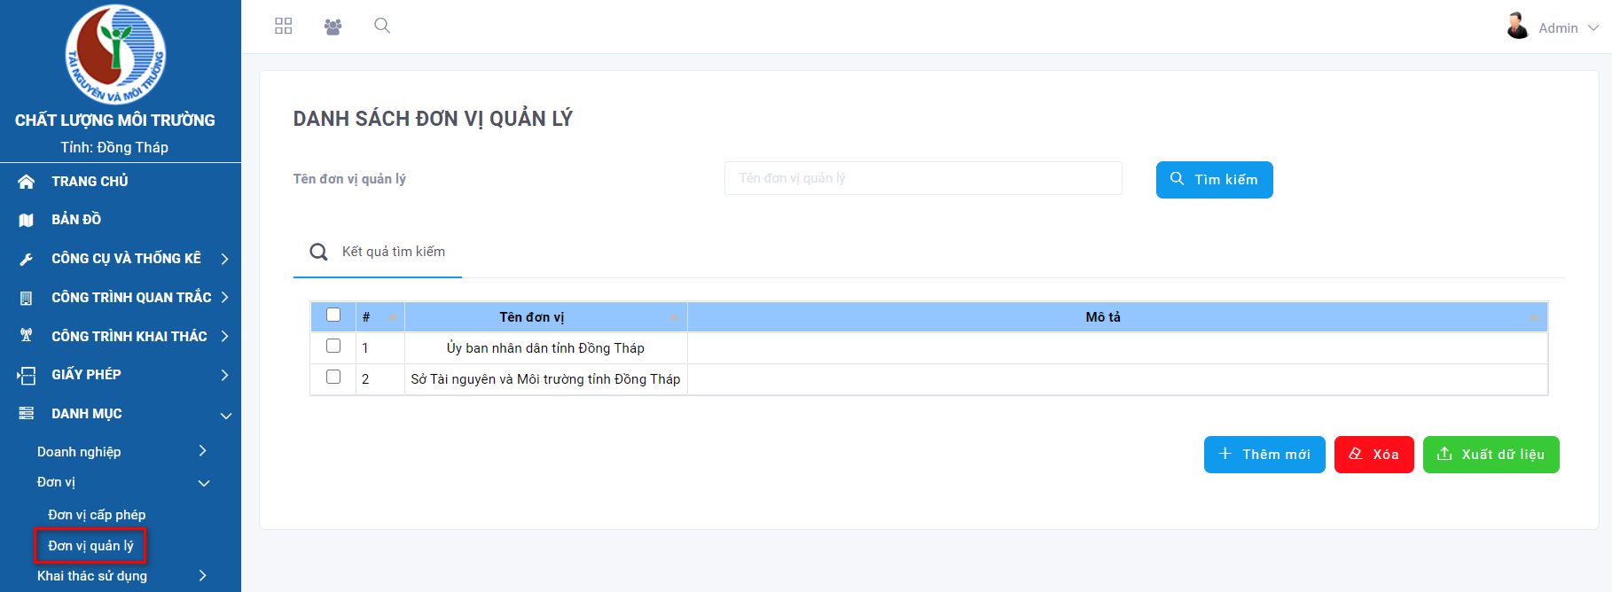

Hình : Giao diện quản lý Đơn vị quản lý

1. Chức năng thêm mới Đơn vị quản lý

Để thêm mới Đơn vị quản lý, người dùng bấm chọn **Thêm**, hệ thống sẽ mở trang thêm thông tin Đơn vị quản lý. Trong trang thêm thông tin cho Đơn vị quản lý, người dùng nhập thông tin cho Đơn vị quản lý mới. Nhấn chọn **Lưu** để lưu thông tin vừa nhập. Nhấn chọn **Quay lại** (Hệ thống không lưu thông tin) để trở về màn hình quản lý Đơn vị quản lý.

(Những nội dung được đánh dấu sao đỏ là những nội dung bắt buộc phải có thông tin, không được bỏ trống).

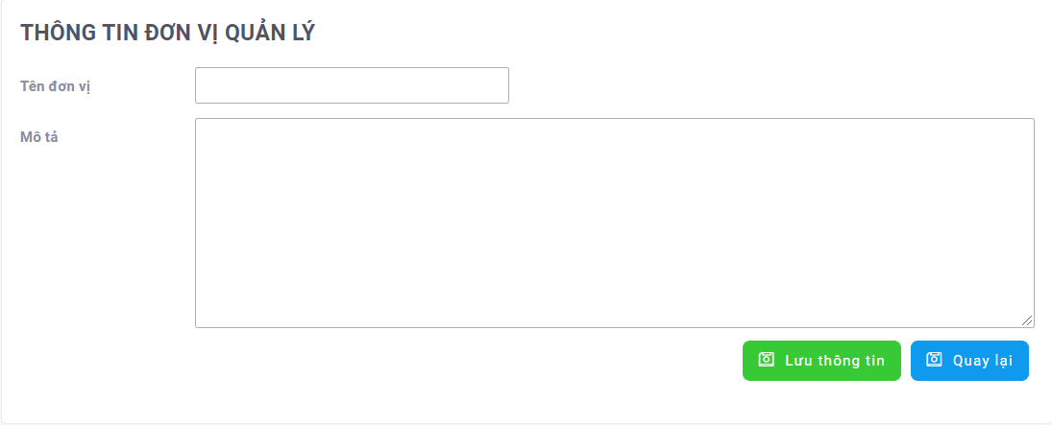

Hình : Giao diện thêm Thông tin Đơn vị quản lý

1. Chức năng Chỉnh sửa Đơn vị quản lý

Khi đang ở trang quản lý Đơn vị quản lý, người dùng tìm kiếm Đơn vị quản lý cần chỉnh sửa, sau đó bấm chọn vào **Sửa**, hệ thống sẽ hiện lên trang thông tin Đơn vị quản lý vừa được chọn cần chỉnh sửa thông tin.

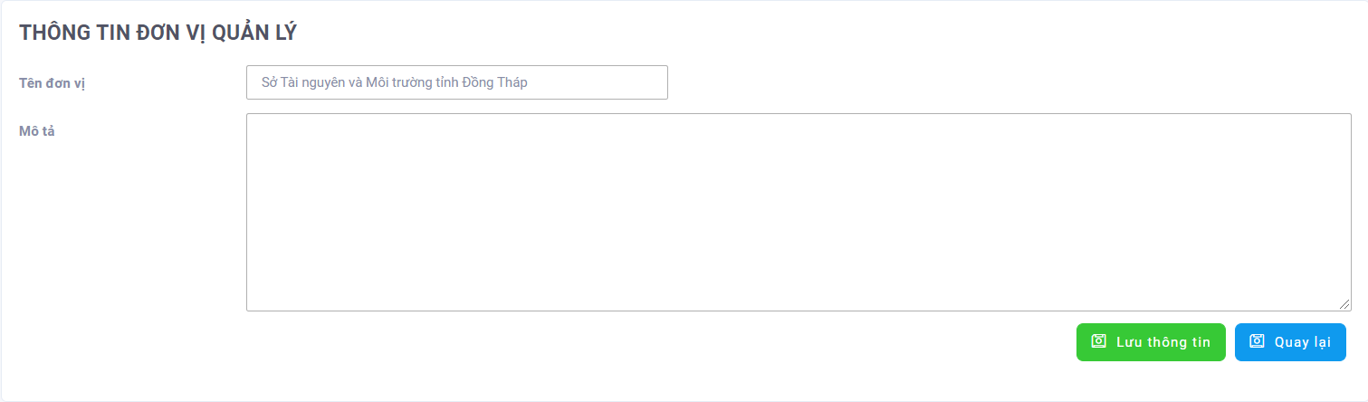

Hình : Giao diện Chỉnh sửa Đơn vị quản lý

Người dùng sẽ cập nhập thông tin mới, sau đó chọn “Sửa” để hệ thống cập nhật thông tin mới, đồng thời hiện thông báo cho người dùng biết với dòng trạng thái “*Cập nhật thành công!*”, trường hợp bấm chọn “Quay lại” thì hệ thống sẽ không lưu những thay đổi và sẽ quay lại trang quản lý Đơn vị quản lý.

1. Chức năng Xóa Đơn vị quản lý

Khi đang ở trang quản lý Đơn vị quản lý, người dùng tìm kiếm Đơn vị quản lý cần xóa, sau đó bấm chọn vào **Xóa**, hệ thống sẽ hiện lên một “Bảng thông báo”.

|  |  |
| --- | --- |
| Bảng thông báo khi người dùng bấm chọn vào nút Xóa một trường thông tin | Trường hợp người dùng bấm chọn “Bỏ qua” hệ thống không thực hiện lệnh xóa và quay lại trang Quản lý Đơn vị quản lý.  Trường hợp người dùng muốn xóa dữ liệu đã chọn thì bấm chọn “Đồng ý” hệ thống sẽ thực hiện lệnh xóa dữ liệu vừa được chọn. |

Tuy nhiên nếu dữ liệu được xóa có ràng buộc với một số dữ liệu khác có liên quan thì hệ thống sẽ hiện thêm một dòng thông báo hướng dẫn người dùng xóa những ràng buộc của trường thông tin đó.

### Chức năng quản lý Đối tượng khai thác sử dụng

Để quản lý Đối tượng khai thác sử dụng, người dùng bấm chọn “**Danh mục**” từ menu chính, sau đó chọn “**Đối tượng khai thác sử dụng**”.

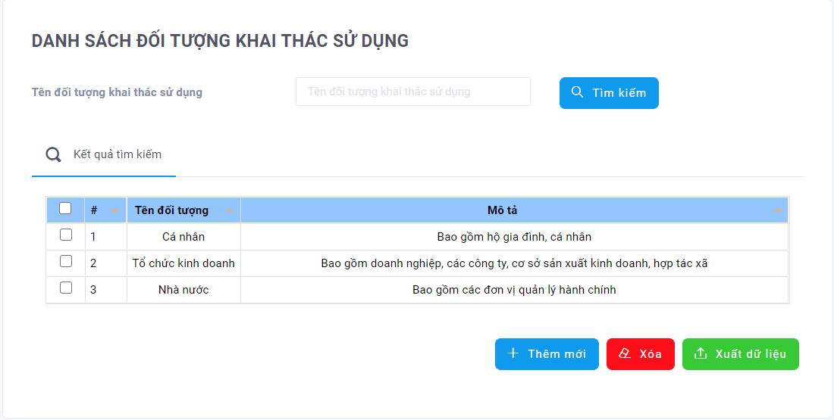

Hình : Giao diện quản lý Đối tượng khai thác sử dụng

1. Chức năng thêm mới Đối tượng khai thác sử dụng

Để thêm mới Đối tượng khai thác sử dụng, người dùng bấm chọn **Thêm**, hệ thống sẽ mở trang thêm thông tin Đối tượng khai thác sử dụng. Trong trang thêm thông tin cho Đối tượng khai thác sử dụng, người dùng nhập thông tin cho Đối tượng khai thác sử dụng mới. Nhấn chọn **Lưu** để lưu thông tin vừa nhập. Nhấn chọn **Quay lại** (Hệ thống không lưu thông tin) để trở về màn hình quản lý Đối tượng khai thác sử dụng.

(Những nội dung được đánh dấu sao đỏ là những nội dung bắt buộc phải có thông tin, không được bỏ trống).

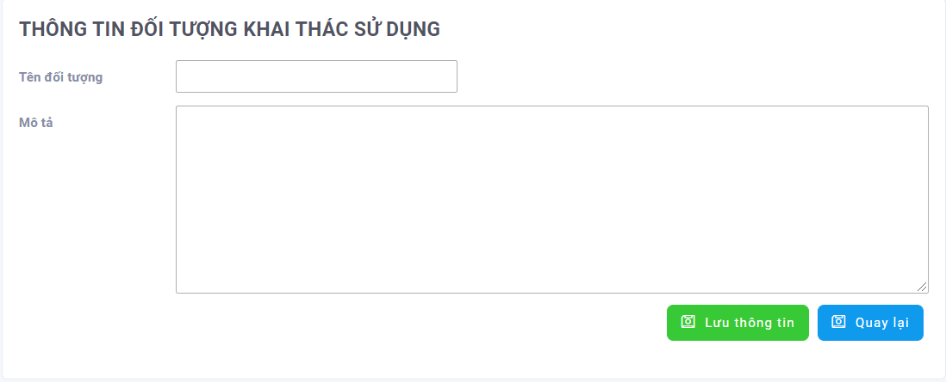

Hình : Giao diện thêm Thông tin Đối tượng khai thác sử dụng

1. Chức năng Chỉnh sửa Đối tượng khai thác sử dụng

Khi đang ở trang quản lý Đối tượng khai thác sử dụng, người dùng tìm kiếm Đối tượng khai thác sử dụng cần chỉnh sửa, sau đó bấm chọn vào **Sửa**, hệ thống sẽ hiện lên trang thông tin Đối tượng khai thác sử dụng vừa được chọn cần chỉnh sửa thông tin.

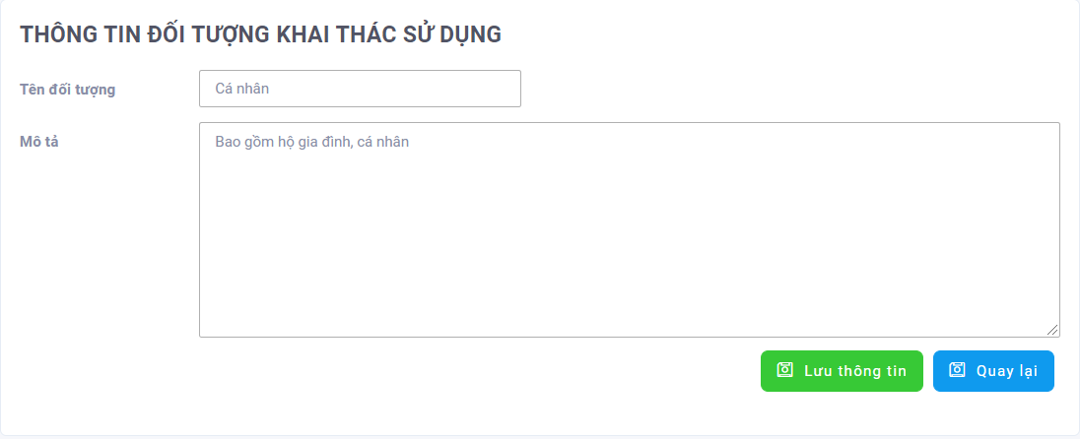

Hình : Giao diện Chỉnh sửa Đối tượng khai thác sử dụng

Người dùng sẽ cập nhập thông tin mới, sau đó chọn “Sửa” để hệ thống cập nhật thông tin mới, đồng thời hiện thông báo cho người dùng biết với dòng trạng thái “*Cập nhật thành công!*”, trường hợp bấm chọn “Quay lại” thì hệ thống sẽ không lưu những thay đổi và sẽ quay lại trang quản lý Đối tượng khai thác sử dụng.

1. Chức năng Xóa Đối tượng khai thác sử dụng

Khi đang ở trang quản lý Đối tượng khai thác sử dụng, người dùng tìm kiếm Đối tượng khai thác sử dụng cần xóa, sau đó bấm chọn vào **Xóa**, hệ thống sẽ hiện lên một “Bảng thông báo”.

|  |  |
| --- | --- |
| Bảng thông báo khi người dùng bấm chọn vào nút Xóa một trường thông tin | Trường hợp người dùng bấm chọn “Bỏ qua” hệ thống không thực hiện lệnh xóa và quay lại trang Quản lý Đối tượng khai thác sử dụng.  Trường hợp người dùng muốn xóa dữ liệu đã chọn thì bấm chọn “Đồng ý” hệ thống sẽ thực hiện lệnh xóa dữ liệu vừa được chọn. |

Tuy nhiên nếu dữ liệu được xóa có ràng buộc với một số dữ liệu khác có liên quan thì hệ thống sẽ hiện thêm một dòng thông báo hướng dẫn người dùng xóa những ràng buộc của trường thông tin đó.

### Chức năng quản lý Mục đích khai thác sử dụng

Để quản lý Mục đích khai thác sử dụng, người dùng bấm chọn “**Danh mục**” từ menu chính, sau đó chọn “**Mục đích khai thác sử dụng**”.

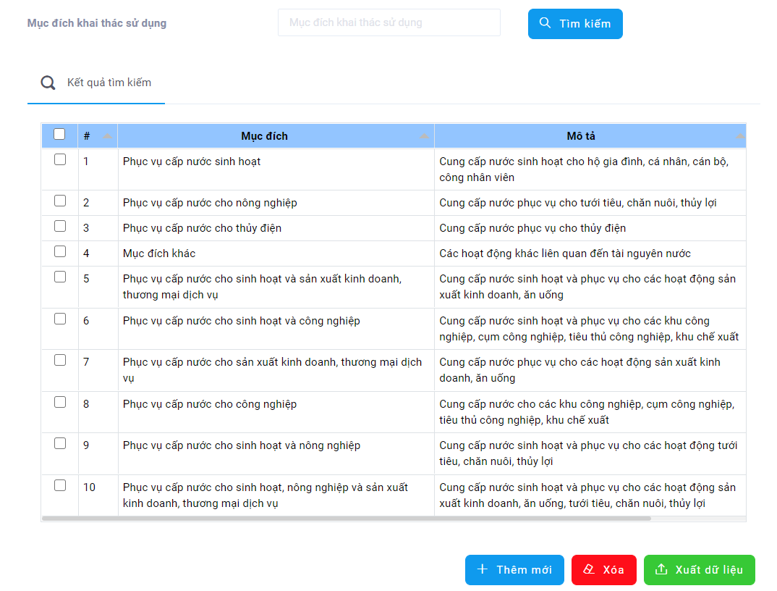

Hình : Giao diện quản lý Mục đích khai thác sử dụng

1. Chức năng thêm mới Mục đích khai thác sử dụng

Để thêm mới Mục đích khai thác sử dụng, người dùng bấm chọn **Thêm**, hệ thống sẽ mở trang thêm thông tin Mục đích khai thác sử dụng. Trong trang thêm thông tin cho Mục đích khai thác sử dụng, người dùng nhập thông tin cho Mục đích khai thác sử dụng mới. Nhấn chọn **Lưu** để lưu thông tin vừa nhập. Nhấn chọn **Quay lại** (Hệ thống không lưu thông tin) để trở về màn hình quản lý Mục đích khai thác sử dụng.

(Những nội dung được đánh dấu sao đỏ là những nội dung bắt buộc phải có thông tin, không được bỏ trống).



Hình : Giao diện thêm Thông tin Mục đích khai thác sử dụng

1. Chức năng Chỉnh sửa Mục đích khai thác sử dụng

Khi đang ở trang quản lý Mục đích khai thác sử dụng, người dùng tìm kiếm Mục đích khai thác sử dụng cần chỉnh sửa, sau đó bấm chọn vào **Sửa**, hệ thống sẽ hiện lên trang thông tin Mục đích khai thác sử dụng vừa được chọn cần chỉnh sửa thông tin.



Hình : Giao diện Chỉnh sửa Mục đích khai thác sử dụng

Người dùng sẽ cập nhập thông tin mới, sau đó chọn “Sửa” để hệ thống cập nhật thông tin mới, đồng thời hiện thông báo cho người dùng biết với dòng trạng thái “*Cập nhật thành công!*”, trường hợp bấm chọn “Quay lại” thì hệ thống sẽ không lưu những thay đổi và sẽ quay lại trang quản lý Mục đích khai thác sử dụng.

1. Chức năng Xóa Mục đích khai thác sử dụng

Khi đang ở trang quản lý Mục đích khai thác sử dụng, người dùng tìm kiếm Mục đích khai thác sử dụng cần xóa, sau đó bấm chọn vào **Xóa**, hệ thống sẽ hiện lên một “Bảng thông báo”.

|  |  |
| --- | --- |
| Bảng thông báo khi người dùng bấm chọn vào nút Xóa một trường thông tin | Trường hợp người dùng bấm chọn “Bỏ qua” hệ thống không thực hiện lệnh xóa và quay lại trang Quản lý Mục đích khai thác sử dụng. |

Trường hợp người dùng muốn xóa dữ liệu đã chọn thì bấm chọn “Đồng ý” hệ thống sẽ thực hiện lệnh xóa dữ liệu vừa được chọn

Tuy nhiên nếu dữ liệu được xóa có ràng buộc với một số dữ liệu khác có liên quan thì hệ thống sẽ hiện thêm một dòng thông báo hướng dẫn người dùng xóa những ràng buộc của trường thông tin đó.

### Chức năng quản lý Địa danh

Để quản lý Địa danh, người dùng bấm chọn “**Danh mục**” từ menu chính, sau đó chọn “**Địa danh**”.

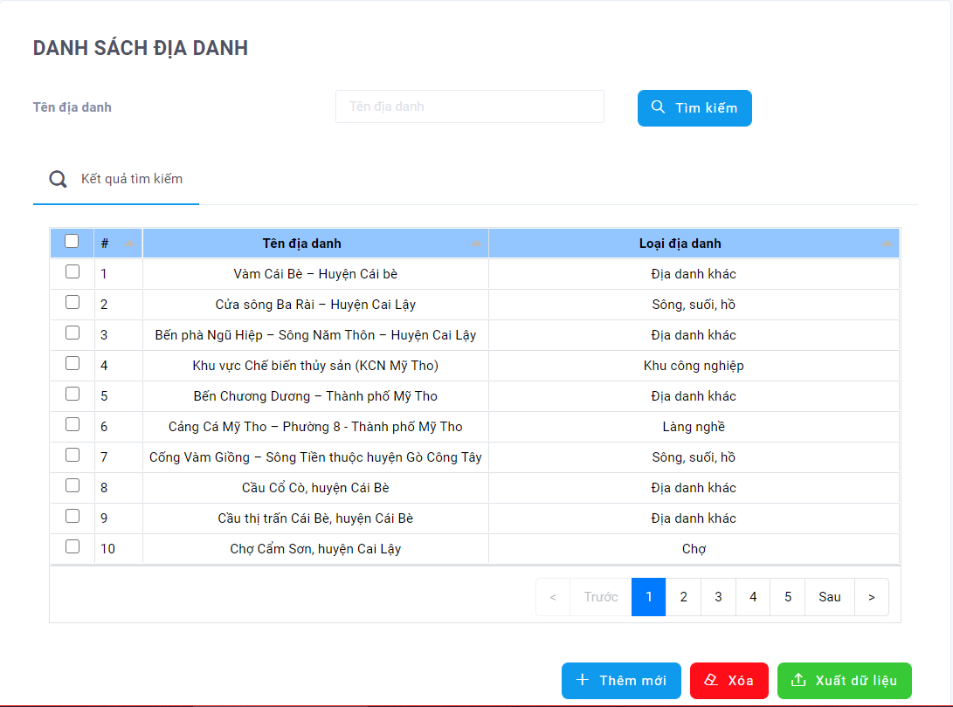

Hình : Giao diện quản lý Địa danh

1. Chức năng thêm mới Địa danh

Để thêm mới Địa danh, người dùng bấm chọn **Thêm**, hệ thống sẽ mở trang thêm thông tin Địa danh. Trong trang thêm thông tin cho Địa danh, người dùng nhập thông tin cho Địa danh mới. Nhấn chọn **Lưu** để lưu thông tin vừa nhập. Nhấn chọn **Quay lại** (Hệ thống không lưu thông tin) để trở về màn hình quản lý Địa danh.

(Những nội dung được đánh dấu sao đỏ là những nội dung bắt buộc phải có thông tin, không được bỏ trống).

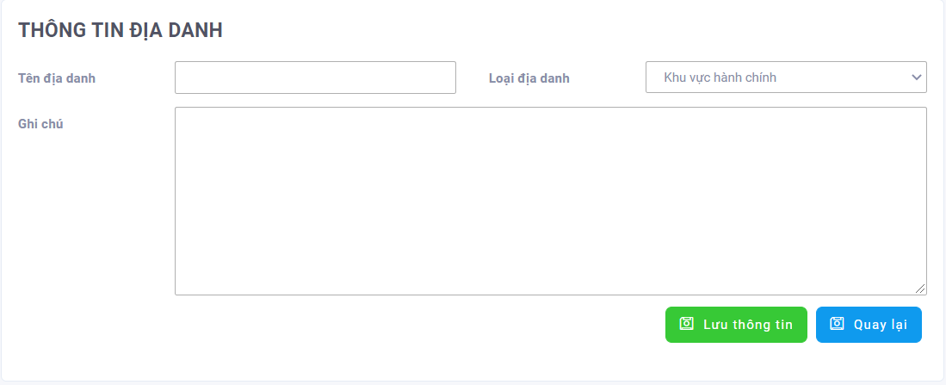

Hình : Giao diện thêm Thông tin Địa danh

1. Chức năng Chỉnh sửa Địa danh

Khi đang ở trang quản lý Địa danh, người dùng tìm kiếm Địa danh cần chỉnh sửa, sau đó bấm chọn vào **Sửa**, hệ thống sẽ hiện lên trang thông tin Địa danh vừa được chọn cần chỉnh sửa thông tin.

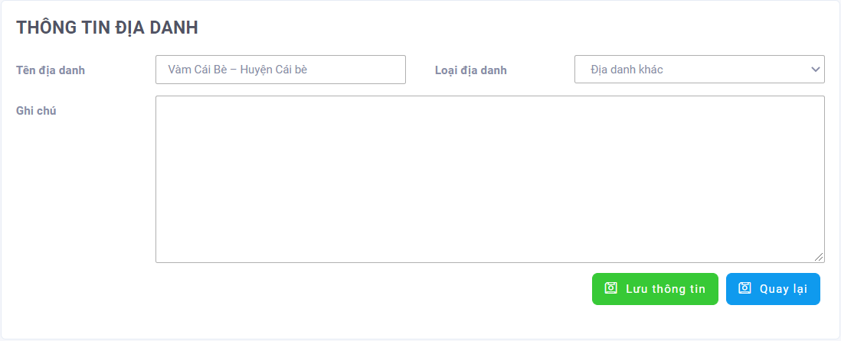

Hình : Giao diện Chỉnh sửa Địa danh

Người dùng sẽ cập nhập thông tin mới, sau đó chọn “Sửa” để hệ thống cập nhật thông tin mới, đồng thời hiện thông báo cho người dùng biết với dòng trạng thái “*Cập nhật thành công!*”, trường hợp bấm chọn “Quay lại” thì hệ thống sẽ không lưu những thay đổi và sẽ quay lại trang quản lý Địa danh.

1. Chức năng Xóa Địa danh

Khi đang ở trang quản lý Địa danh, người dùng tìm kiếm Địa danh cần xóa, sau đó bấm chọn vào **Xóa**, hệ thống sẽ hiện lên một “Bảng thông báo”.

|  |  |
| --- | --- |
| Bảng thông báo khi người dùng bấm chọn vào nút Xóa một trường thông tin | Trường hợp người dùng bấm chọn “Bỏ qua” hệ thống không thực hiện lệnh xóa và quay lại trang Quản lý Địa danh.  Trường hợp người dùng muốn xóa dữ liệu đã chọn thì bấm chọn “Đồng ý” hệ thống sẽ thực hiện lệnh xóa dữ liệu vừa được chọn. |

Tuy nhiên nếu dữ liệu được xóa có ràng buộc với một số dữ liệu khác có liên quan thì hệ thống sẽ hiện thêm một dòng thông báo hướng dẫn người dùng xóa những ràng buộc của trường thông tin đó.

### Chức năng quản lý Loại địa danh

Để quản lý Loại địa danh, người dùng bấm chọn “**Danh mục**” từ menu chính, sau đó chọn “**Loại địa danh**”.

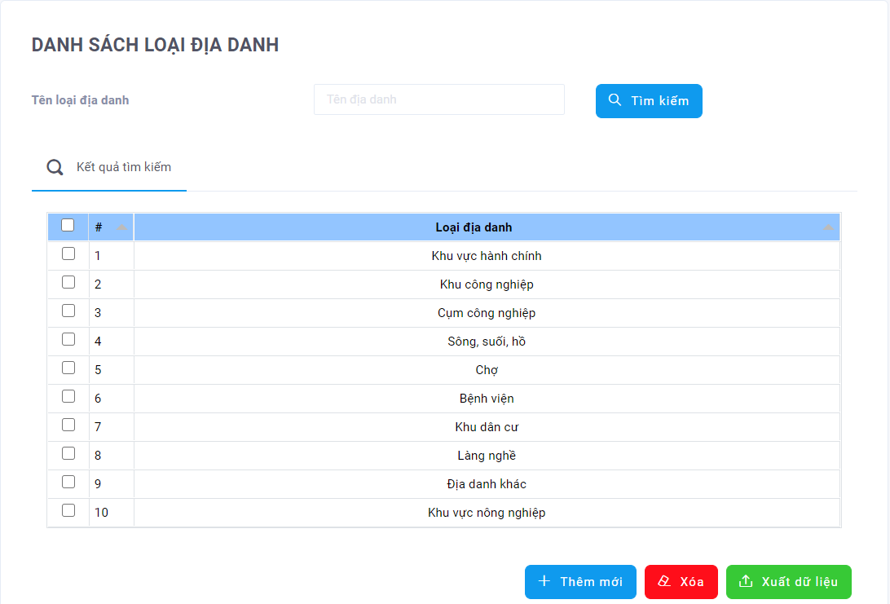

Hình : Giao diện quản lý Loại địa danh

1. Chức năng thêm mới Loại địa danh

Để thêm mới Loại địa danh, người dùng bấm chọn **Thêm**, hệ thống sẽ mở trang thêm thông tin Loại địa danh. Trong trang thêm thông tin cho Loại địa danh, người dùng nhập thông tin cho Loại địa danh mới. Nhấn chọn **Lưu** để lưu thông tin vừa nhập. Nhấn chọn **Quay lại** (Hệ thống không lưu thông tin) để trở về màn hình quản lý Loại địa danh.

(Những nội dung được đánh dấu sao đỏ là những nội dung bắt buộc phải có thông tin, không được bỏ trống).

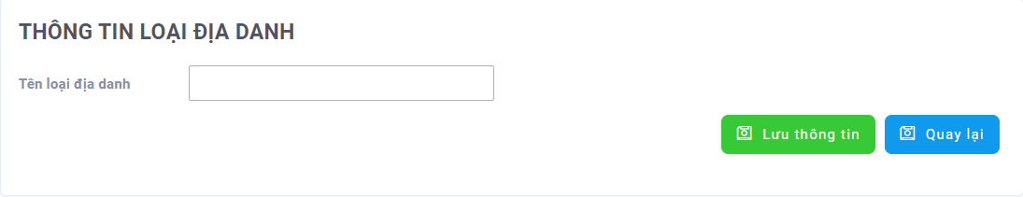

Hình : Giao diện thêm Thông tin Loại địa danh

1. Chức năng Chỉnh sửa Loại địa danh

Khi đang ở trang quản lý Loại địa danh, người dùng tìm kiếm Loại địa danh cần chỉnh sửa, sau đó bấm chọn vào **Sửa**, hệ thống sẽ hiện lên trang thông tin Loại địa danh vừa được chọn cần chỉnh sửa thông tin.

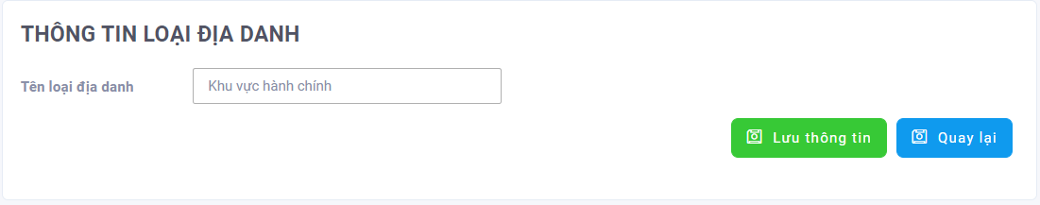

Hình : Giao diện Chỉnh sửa Loại địa danh

Người dùng sẽ cập nhập thông tin mới, sau đó chọn “Sửa” để hệ thống cập nhật thông tin mới, đồng thời hiện thông báo cho người dùng biết với dòng trạng thái “*Cập nhật thành công!*”, trường hợp bấm chọn “Quay lại” thì hệ thống sẽ không lưu những thay đổi và sẽ quay lại trang quản lý Loại địa danh.

1. Chức năng Xóa Loại địa danh

Khi đang ở trang quản lý Loại địa danh, người dùng tìm kiếm Loại địa danh cần xóa, sau đó bấm chọn vào **Xóa**, hệ thống sẽ hiện lên một “Bảng thông báo”.

|  |  |
| --- | --- |
| Bảng thông báo khi người dùng bấm chọn vào nút Xóa một trường thông tin | Trường hợp người dùng bấm chọn “Bỏ qua” hệ thống không thực hiện lệnh xóa và quay lại trang Quản lý Loại địa danh.  Trường hợp người dùng muốn xóa dữ liệu đã chọn thì bấm chọn “Đồng ý” hệ thống sẽ thực hiện lệnh xóa dữ liệu vừa được chọn. |

Tuy nhiên nếu dữ liệu được xóa có ràng buộc với một số dữ liệu khác có liên quan thì hệ thống sẽ hiện thêm một dòng thông báo hướng dẫn người dùng xóa những ràng buộc của trường thông tin đó.

### Chức năng quản lý Loại trạm

Để quản lý Loại trạm, người dùng bấm chọn “**Danh mục**” từ menu chính, sau đó chọn “**Loại trạm**”.

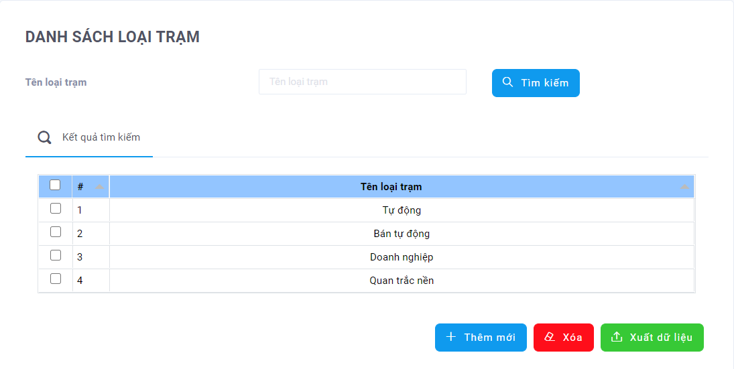

Hình : Giao diện quản lý Loại trạm

1. Chức năng thêm mới Loại trạm

Để thêm mới Loại trạm, người dùng bấm chọn **Thêm**, hệ thống sẽ mở trang thêm thông tin Loại trạm. Trong trang thêm thông tin cho Loại trạm, người dùng nhập thông tin cho Loại trạm mới. Nhấn chọn **Lưu** để lưu thông tin vừa nhập. Nhấn chọn **Quay lại** (Hệ thống không lưu thông tin) để trở về màn hình quản lý Loại trạm.

(Những nội dung được đánh dấu sao đỏ là những nội dung bắt buộc phải có thông tin, không được bỏ trống).

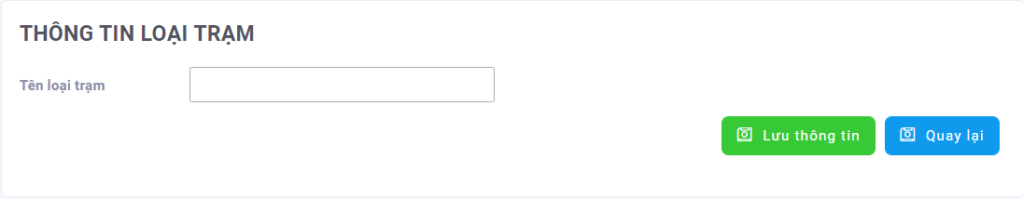

Hình : Giao diện thêm Thông tin Loại trạm

1. Chức năng Chỉnh sửa Loại trạm

Khi đang ở trang quản lý Loại trạm, người dùng tìm kiếm Loại trạm cần chỉnh sửa, sau đó bấm chọn vào **Sửa**, hệ thống sẽ hiện lên trang thông tin Loại trạm vừa được chọn cần chỉnh sửa thông tin.

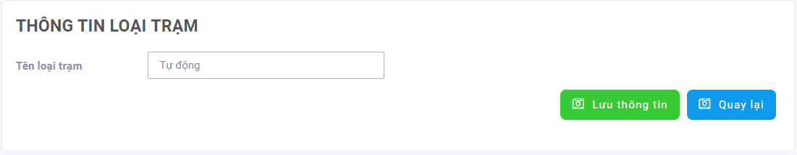

Hình : Giao diện Chỉnh sửa Loại trạm

Người dùng sẽ cập nhập thông tin mới, sau đó chọn “Sửa” để hệ thống cập nhật thông tin mới, đồng thời hiện thông báo cho người dùng biết với dòng trạng thái “*Cập nhật thành công!*”, trường hợp bấm chọn “Quay lại” thì hệ thống sẽ không lưu những thay đổi và sẽ quay lại trang quản lý Loại trạm.

1. Chức năng Xóa Loại trạm

Khi đang ở trang quản lý Loại trạm, người dùng tìm kiếm Loại trạm cần xóa, sau đó bấm chọn vào **Xóa**, hệ thống sẽ hiện lên một “Bảng thông báo”.

|  |  |
| --- | --- |
| Bảng thông báo khi người dùng bấm chọn vào nút Xóa một trường thông tin | Trường hợp người dùng bấm chọn “Bỏ qua” hệ thống không thực hiện lệnh xóa và quay lại trang Quản lý Loại trạm.  Trường hợp người dùng muốn xóa dữ liệu đã chọn thì bấm chọn “Đồng ý” hệ thống sẽ thực hiện lệnh xóa dữ liệu vừa được chọn. |

Tuy nhiên nếu dữ liệu được xóa có ràng buộc với một số dữ liệu khác có liên quan thì hệ thống sẽ hiện thêm một dòng thông báo hướng dẫn người dùng xóa những ràng buộc của trường thông tin đó.

### Chức năng quản lý Loại hình

Để quản lý Loại hình, người dùng bấm chọn “**Danh mục**” từ menu chính, sau đó chọn “**Loại hình**”.

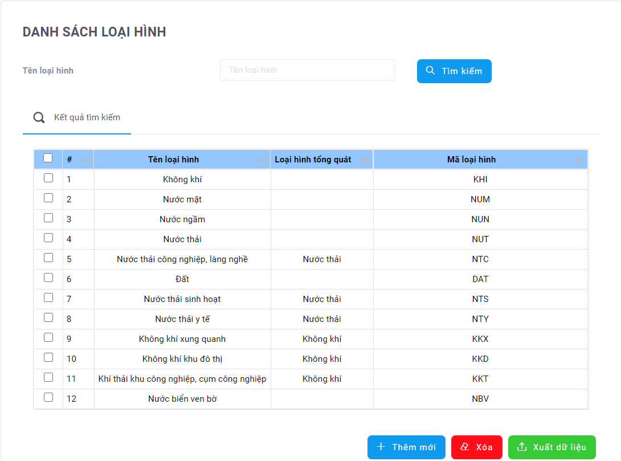

Hình : Giao diện quản lý Loại hình

1. Chức năng thêm mới Loại hình

Để thêm mới Loại hình, người dùng bấm chọn **Thêm**, hệ thống sẽ mở trang thêm thông tin Loại hình. Trong trang thêm thông tin cho Loại hình, người dùng nhập thông tin cho Loại hình mới. Nhấn chọn **Lưu** để lưu thông tin vừa nhập. Nhấn chọn **Quay lại** (Hệ thống không lưu thông tin) để trở về màn hình quản lý Loại hình.

(Những nội dung được đánh dấu sao đỏ là những nội dung bắt buộc phải có thông tin, không được bỏ trống).

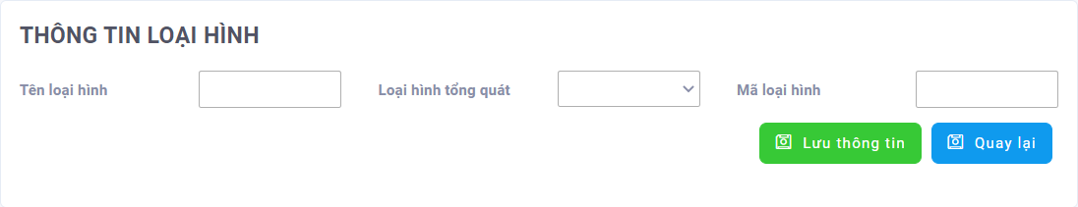

Hình : Giao diện thêm Thông tin Loại hình

1. Chức năng Chỉnh sửa Loại hình

Khi đang ở trang quản lý Loại hình, người dùng tìm kiếm Loại hình cần chỉnh sửa, sau đó bấm chọn vào **Sửa**, hệ thống sẽ hiện lên trang thông tin Loại hình vừa được chọn cần chỉnh sửa thông tin.

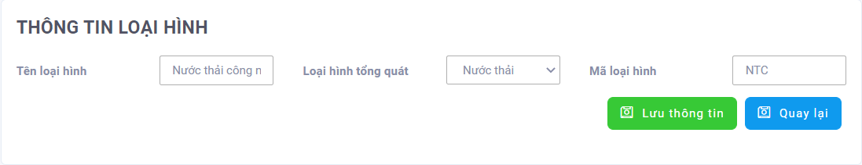

Hình : Giao diện Chỉnh sửa Loại hình

Người dùng sẽ cập nhập thông tin mới, sau đó chọn “Sửa” để hệ thống cập nhật thông tin mới, đồng thời hiện thông báo cho người dùng biết với dòng trạng thái “*Cập nhật thành công!*”, trường hợp bấm chọn “Quay lại” thì hệ thống sẽ không lưu những thay đổi và sẽ quay lại trang quản lý Loại hình.

1. Chức năng Xóa Loại hình

Khi đang ở trang quản lý Loại hình, người dùng tìm kiếm Loại hình cần xóa, sau đó bấm chọn vào **Xóa**, hệ thống sẽ hiện lên một “Bảng thông báo”.

|  |  |
| --- | --- |
| Bảng thông báo khi người dùng bấm chọn vào nút Xóa một trường thông tin | Trường hợp người dùng bấm chọn “Bỏ qua” hệ thống không thực hiện lệnh xóa và quay lại trang Quản lý Loại hình.  Trường hợp người dùng muốn xóa dữ liệu đã chọn thì bấm chọn “Đồng ý” hệ thống sẽ thực hiện lệnh xóa dữ liệu vừa được chọn. |

Tuy nhiên nếu dữ liệu được xóa có ràng buộc với một số dữ liệu khác có liên quan thì hệ thống sẽ hiện thêm một dòng thông báo hướng dẫn người dùng xóa những ràng buộc của trường thông tin đó.

### Chức năng quản lý Loại công trình

Để quản lý Loại công trình, người dùng bấm chọn “**Danh mục**” từ menu chính, sau đó chọn “**Loại công trình**”.

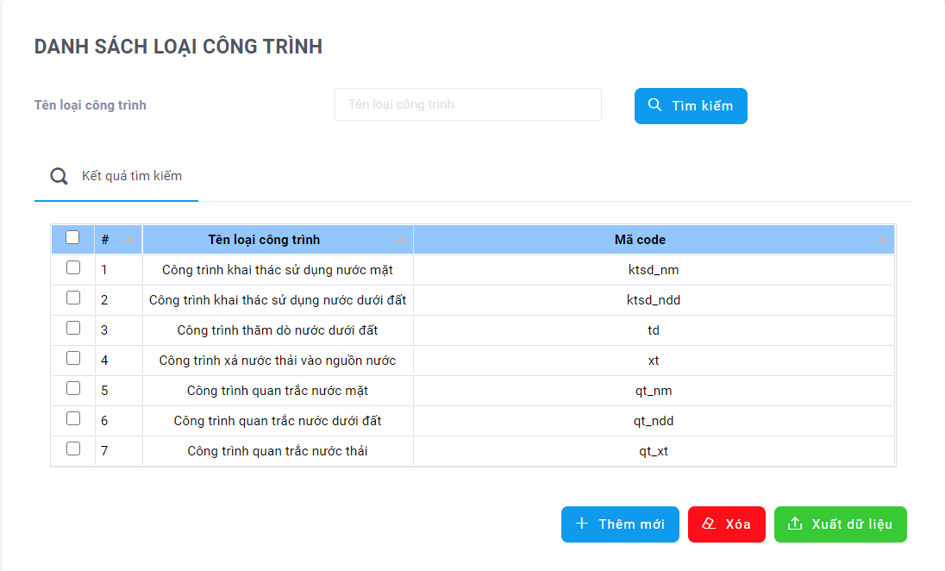

Hình : Giao diện quản lý Loại công trình

1. Chức năng thêm mới Loại công trình

Để thêm mới Loại công trình, người dùng bấm chọn **Thêm**, hệ thống sẽ mở trang thêm thông tin Loại công trình. Trong trang thêm thông tin cho Loại công trình, người dùng nhập thông tin cho Loại công trình mới. Nhấn chọn **Lưu** để lưu thông tin vừa nhập. Nhấn chọn **Quay lại** (Hệ thống không lưu thông tin) để trở về màn hình quản lý Loại công trình.

(Những nội dung được đánh dấu sao đỏ là những nội dung bắt buộc phải có thông tin, không được bỏ trống).

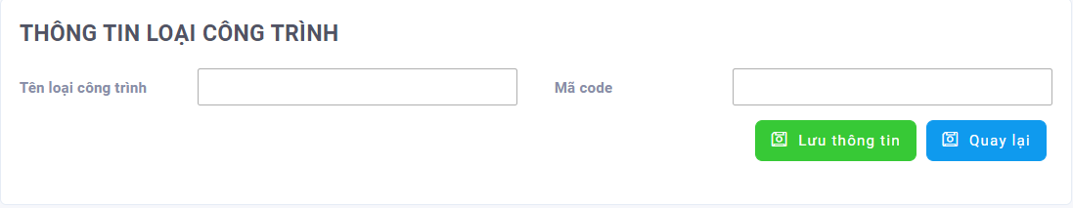

Hình : Giao diện thêm Thông tin Loại công trình

1. Chức năng Chỉnh sửa Loại công trình

Khi đang ở trang quản lý Loại công trình, người dùng tìm kiếm Loại công trình cần chỉnh sửa, sau đó bấm chọn vào **Sửa**, hệ thống sẽ hiện lên trang thông tin Loại công trình vừa được chọn cần chỉnh sửa thông tin.

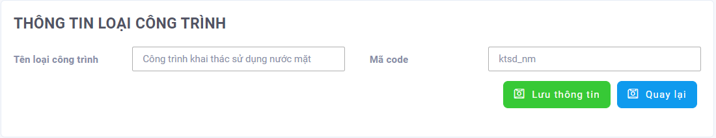

Hình : Giao diện Chỉnh sửa Loại công trình

Người dùng sẽ cập nhập thông tin mới, sau đó chọn “Sửa” để hệ thống cập nhật thông tin mới, đồng thời hiện thông báo cho người dùng biết với dòng trạng thái “*Cập nhật thành công!*”, trường hợp bấm chọn “Quay lại” thì hệ thống sẽ không lưu những thay đổi và sẽ quay lại trang quản lý Loại công trình.

1. Chức năng Xóa Loại công trình

Khi đang ở trang quản lý Loại công trình, người dùng tìm kiếm Loại công trình cần xóa, sau đó bấm chọn vào **Xóa**, hệ thống sẽ hiện lên một “Bảng thông báo”.

|  |  |
| --- | --- |
| Bảng thông báo khi người dùng bấm chọn vào nút Xóa một trường thông tin | Trường hợp người dùng bấm chọn “Bỏ qua” hệ thống không thực hiện lệnh xóa và quay lại trang Quản lý Loại công trình.  Trường hợp người dùng muốn xóa dữ liệu đã chọn thì bấm chọn “Đồng ý” hệ thống sẽ thực hiện lệnh xóa dữ liệu vừa được chọn. |

Tuy nhiên nếu dữ liệu được xóa có ràng buộc với một số dữ liệu khác có liên quan thì hệ thống sẽ hiện thêm một dòng thông báo hướng dẫn người dùng xóa những ràng buộc của trường thông tin đó.

### Chức năng quản lý Loại giấy phép

Để quản lý Loại giấy phép, người dùng bấm chọn “**Danh mục**” từ menu chính, sau đó chọn “**Loại giấy phép**”.

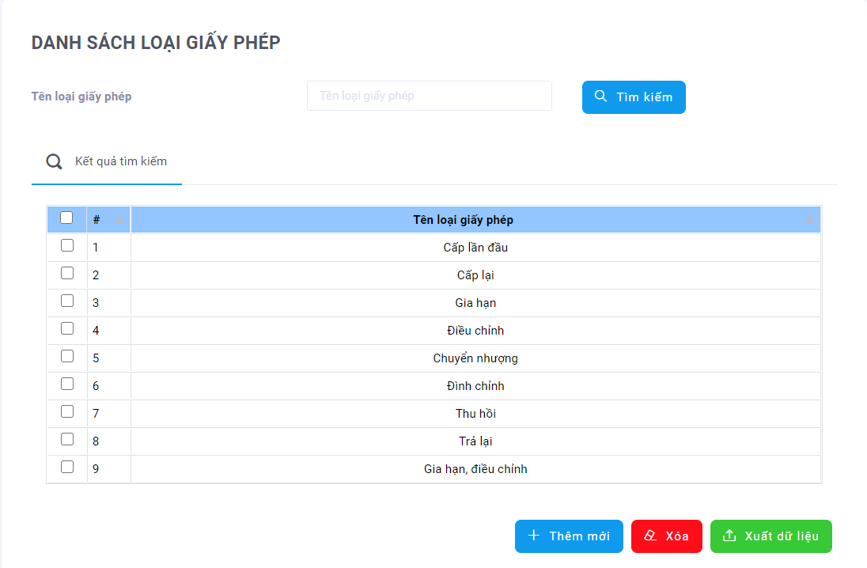

Hình : Giao diện quản lý Loại giấy phép

1. Chức năng thêm mới Loại giấy phép

Để thêm mới Loại giấy phép, người dùng bấm chọn **Thêm**, hệ thống sẽ mở trang thêm thông tin Loại giấy phép. Trong trang thêm thông tin cho Loại giấy phép, người dùng nhập thông tin cho Loại giấy phép mới. Nhấn chọn **Lưu** để lưu thông tin vừa nhập. Nhấn chọn **Quay lại** (Hệ thống không lưu thông tin) để trở về màn hình quản lý Loại giấy phép.

(Những nội dung được đánh dấu sao đỏ là những nội dung bắt buộc phải có thông tin, không được bỏ trống).

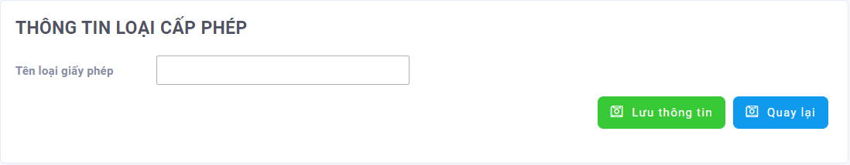

Hình : Giao diện thêm Thông tin Loại giấy phép

1. Chức năng Chỉnh sửa Loại giấy phép

Khi đang ở trang quản lý Loại giấy phép, người dùng tìm kiếm Loại giấy phép cần chỉnh sửa, sau đó bấm chọn vào **Sửa**, hệ thống sẽ hiện lên trang thông tin Loại giấy phép vừa được chọn cần chỉnh sửa thông tin.

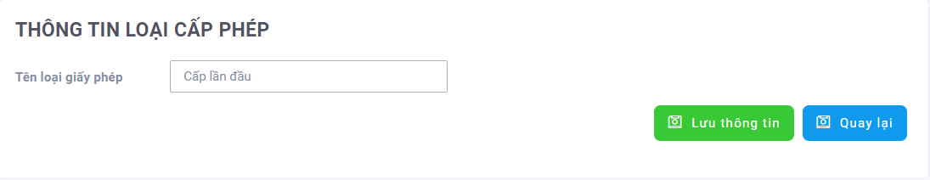

Hình : Giao diện Chỉnh sửa Loại giấy phép

Người dùng sẽ cập nhập thông tin mới, sau đó chọn “Sửa” để hệ thống cập nhật thông tin mới, đồng thời hiện thông báo cho người dùng biết với dòng trạng thái “*Cập nhật thành công!*”, trường hợp bấm chọn “Quay lại” thì hệ thống sẽ không lưu những thay đổi và sẽ quay lại trang quản lý Loại giấy phép.

1. Chức năng Xóa Loại giấy phép

Khi đang ở trang quản lý Loại giấy phép, người dùng tìm kiếm Loại giấy phép cần xóa, sau đó bấm chọn vào **Xóa**, hệ thống sẽ hiện lên một “Bảng thông báo”.

|  |  |
| --- | --- |
| Bảng thông báo khi người dùng bấm chọn vào nút Xóa một trường thông tin | Trường hợp người dùng bấm chọn “Bỏ qua” hệ thống không thực hiện lệnh xóa và quay lại trang Quản lý Loại giấy phép.  Trường hợp người dùng muốn xóa dữ liệu đã chọn thì bấm chọn “Đồng ý” hệ thống sẽ thực hiện lệnh xóa dữ liệu vừa được chọn. |

Tuy nhiên nếu dữ liệu được xóa có ràng buộc với một số dữ liệu khác có liên quan thì hệ thống sẽ hiện thêm một dòng thông báo hướng dẫn người dùng xóa những ràng buộc của trường thông tin đó.

### Chức năng quản lý Quy chuẩn

Để quản lý Quy chuẩn, người dùng bấm chọn “**Danh mục**” từ menu chính, sau đó chọn “**Quy chuẩn**”.

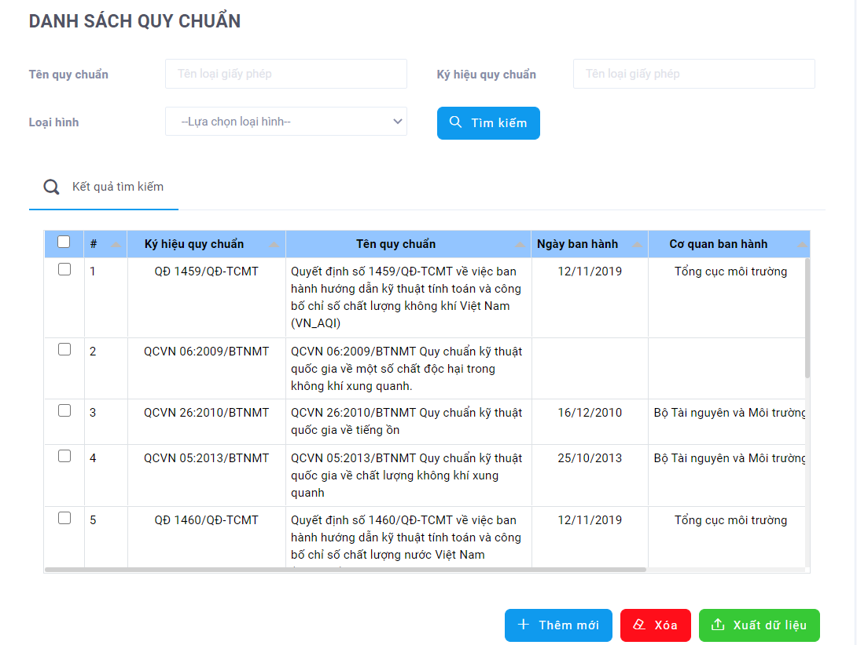

Hình : Giao diện quản lý Quy chuẩn

1. Chức năng thêm mới Quy chuẩn

Để thêm mới Quy chuẩn, người dùng bấm chọn **Thêm**, hệ thống sẽ mở trang thêm thông tin Quy chuẩn. Trong trang thêm thông tin cho Quy chuẩn, người dùng nhập thông tin cho Quy chuẩn mới. Nhấn chọn **Lưu** để lưu thông tin vừa nhập. Nhấn chọn **Quay lại** (Hệ thống không lưu thông tin) để trở về màn hình quản lý Quy chuẩn.

(Những nội dung được đánh dấu sao đỏ là những nội dung bắt buộc phải có thông tin, không được bỏ trống).

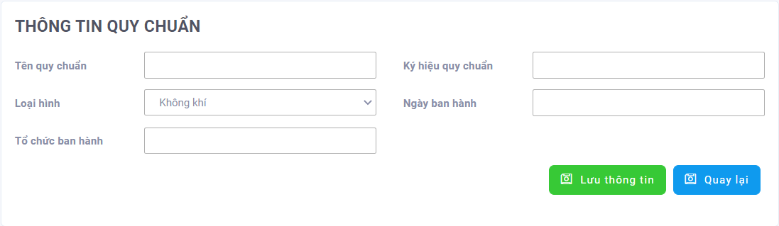

Hình : Giao diện thêm Thông tin Quy chuẩn

1. Chức năng Chỉnh sửa Quy chuẩn

Khi đang ở trang quản lý Quy chuẩn, người dùng tìm kiếm Quy chuẩn cần chỉnh sửa, sau đó bấm chọn vào **Sửa**, hệ thống sẽ hiện lên trang thông tin Quy chuẩn vừa được chọn cần chỉnh sửa thông tin.

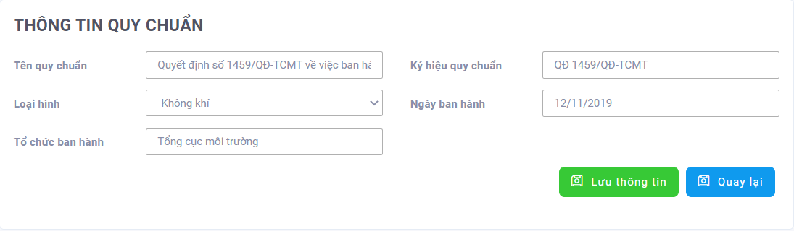

Hình : Giao diện Chỉnh sửa Quy chuẩn

Người dùng sẽ cập nhập thông tin mới, sau đó chọn “Sửa” để hệ thống cập nhật thông tin mới, đồng thời hiện thông báo cho người dùng biết với dòng trạng thái “*Cập nhật thành công!*”, trường hợp bấm chọn “Quay lại” thì hệ thống sẽ không lưu những thay đổi và sẽ quay lại trang quản lý Quy chuẩn.

1. Chức năng Xóa Quy chuẩn

Khi đang ở trang quản lý Quy chuẩn, người dùng tìm kiếm Quy chuẩn cần xóa, sau đó bấm chọn vào **Xóa**, hệ thống sẽ hiện lên một “Bảng thông báo”.

|  |  |
| --- | --- |
| Bảng thông báo khi người dùng bấm chọn vào nút Xóa một trường thông tin | Trường hợp người dùng bấm chọn “Bỏ qua” hệ thống không thực hiện lệnh xóa và quay lại trang Quản lý Quy chuẩn. |

Trường hợp người dùng muốn xóa dữ liệu đã chọn thì bấm chọn “Đồng ý” hệ thống sẽ thực hiện lệnh xóa dữ liệu vừa được chọn.

Tuy nhiên nếu dữ liệu được xóa có ràng buộc với một số dữ liệu khác có liên quan thì hệ thống sẽ hiện thêm một dòng thông báo hướng dẫn người dùng xóa những ràng buộc của trường thông tin đó.

### Chức năng quản lý Thông số

Để quản lý Thông số, người dùng bấm chọn “**Danh mục**” từ menu chính, sau đó chọn “**Thông số**”.

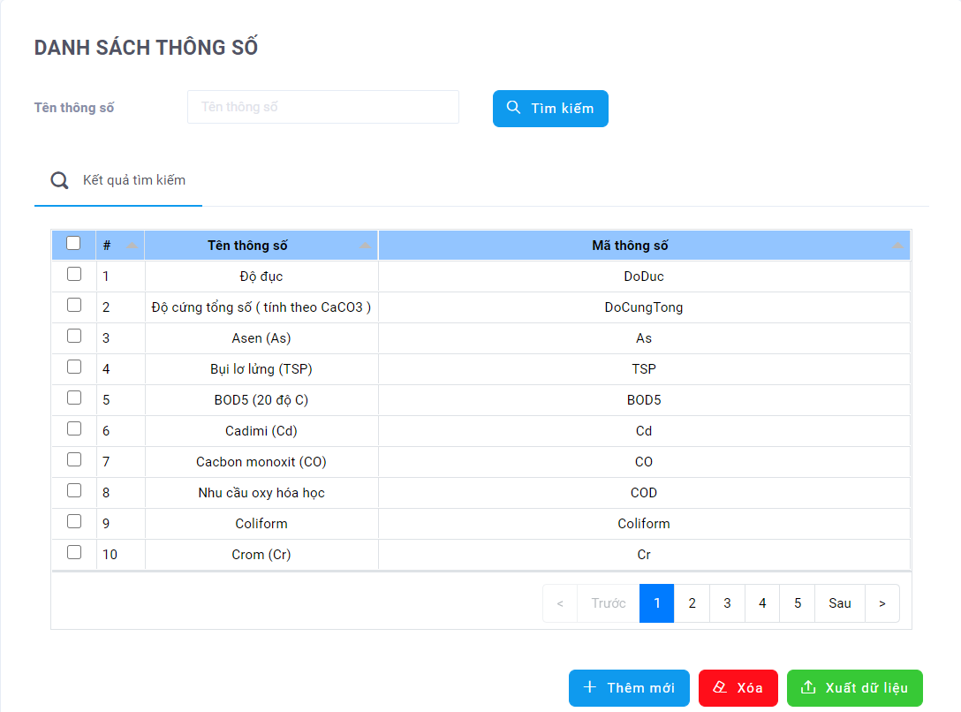

Hình : Giao diện quản lý Thông số

1. Chức năng thêm mới Thông số

Để thêm mới Thông số, người dùng bấm chọn **Thêm**, hệ thống sẽ mở trang thêm thông tin Thông số. Trong trang thêm thông tin cho Thông số, người dùng nhập thông tin cho Thông số mới. Nhấn chọn **Lưu** để lưu thông tin vừa nhập. Nhấn chọn **Quay lại** (Hệ thống không lưu thông tin) để trở về màn hình quản lý Thông số.

(Những nội dung được đánh dấu sao đỏ là những nội dung bắt buộc phải có thông tin, không được bỏ trống).

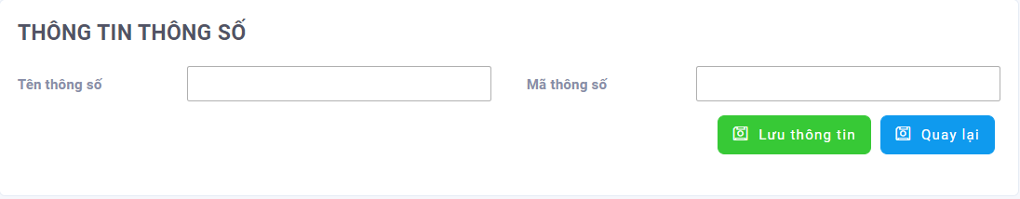

Hình : Giao diện thêm Thông tin Thông số

1. Chức năng Chỉnh sửa Thông số

Khi đang ở trang quản lý Thông số, người dùng tìm kiếm Thông số cần chỉnh sửa, sau đó bấm chọn vào **Sửa**, hệ thống sẽ hiện lên trang thông tin Thông số vừa được chọn cần chỉnh sửa thông tin.

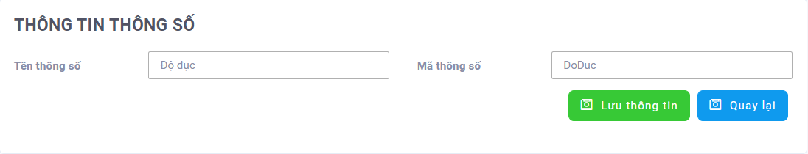

Hình : Giao diện Chỉnh sửa Thông số

Người dùng sẽ cập nhập thông tin mới, sau đó chọn “Sửa” để hệ thống cập nhật thông tin mới, đồng thời hiện thông báo cho người dùng biết với dòng trạng thái “*Cập nhật thành công!*”, trường hợp bấm chọn “Quay lại” thì hệ thống sẽ không lưu những thay đổi và sẽ quay lại trang quản lý Thông số.

1. Chức năng Xóa Thông số

Khi đang ở trang quản lý Thông số, người dùng tìm kiếm Thông số cần xóa, sau đó bấm chọn vào **Xóa**, hệ thống sẽ hiện lên một “Bảng thông báo”.

|  |  |
| --- | --- |
| Bảng thông báo khi người dùng bấm chọn vào nút Xóa một trường thông tin | Trường hợp người dùng bấm chọn “Bỏ qua” hệ thống không thực hiện lệnh xóa và quay lại trang Quản lý Thông số. |

Trường hợp người dùng muốn xóa dữ liệu đã chọn thì bấm chọn “Đồng ý” hệ thống sẽ thực hiện lệnh xóa dữ liệu vừa được chọn.

Tuy nhiên nếu dữ liệu được xóa có ràng buộc với một số dữ liệu khác có liên quan thì hệ thống sẽ hiện thêm một dòng thông báo hướng dẫn người dùng xóa những ràng buộc của trường thông tin đó.

### Chức năng quản lý Đơn vị

Để quản lý Đơn vị, người dùng bấm chọn “**Danh mục**” từ menu chính, sau đó chọn “**Đơn vị**”.

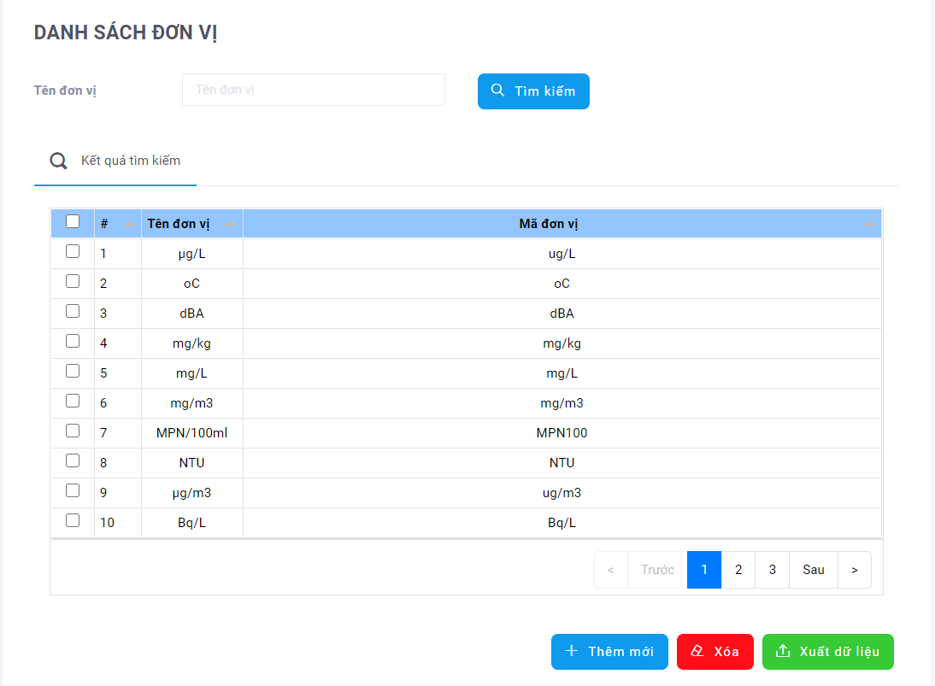

Hình : Giao diện quản lý Đơn vị

1. Chức năng thêm mới Đơn vị

Để thêm mới Đơn vị, người dùng bấm chọn **Thêm**, hệ thống sẽ mở trang thêm thông tin Đơn vị. Trong trang thêm thông tin cho Đơn vị, người dùng nhập thông tin cho Đơn vị mới. Nhấn chọn **Lưu** để lưu thông tin vừa nhập. Nhấn chọn **Quay lại** (Hệ thống không lưu thông tin) để trở về màn hình quản lý Đơn vị.

(Những nội dung được đánh dấu sao đỏ là những nội dung bắt buộc phải có thông tin, không được bỏ trống).

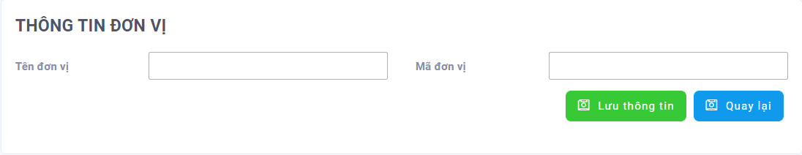

Hình : Giao diện thêm Thông tin Đơn vị

1. Chức năng Chỉnh sửa Đơn vị

Khi đang ở trang quản lý Đơn vị, người dùng tìm kiếm Đơn vị cần chỉnh sửa, sau đó bấm chọn vào **Sửa**, hệ thống sẽ hiện lên trang thông tin Đơn vị vừa được chọn cần chỉnh sửa thông tin.

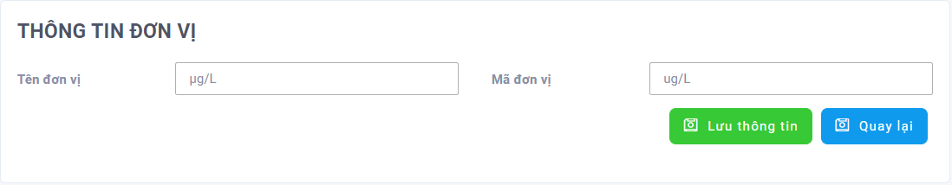

Hình : Giao diện Chỉnh sửa Đơn vị

Người dùng sẽ cập nhập thông tin mới, sau đó chọn “Sửa” để hệ thống cập nhật thông tin mới, đồng thời hiện thông báo cho người dùng biết với dòng trạng thái “*Cập nhật thành công!*”, trường hợp bấm chọn “Quay lại” thì hệ thống sẽ không lưu những thay đổi và sẽ quay lại trang quản lý Đơn vị.

1. Chức năng Xóa Đơn vị

Khi đang ở trang quản lý Đơn vị, người dùng tìm kiếm Đơn vị cần xóa, sau đó bấm chọn vào **Xóa**, hệ thống sẽ hiện lên một “Bảng thông báo”.

|  |  |
| --- | --- |
| Bảng thông báo khi người dùng bấm chọn vào nút Xóa một trường thông tin | Trường hợp người dùng bấm chọn “Bỏ qua” hệ thống không thực hiện lệnh xóa và quay lại trang Quản lý Đơn vị. |

Trường hợp người dùng muốn xóa dữ liệu đã chọn thì bấm chọn “Đồng ý” hệ thống sẽ thực hiện lệnh xóa dữ liệu vừa được chọn.

Tuy nhiên nếu dữ liệu được xóa có ràng buộc với một số dữ liệu khác có liên quan thì hệ thống sẽ hiện thêm một dòng thông báo hướng dẫn người dùng xóa những ràng buộc của trường thông tin đó.

### Chức năng quản lý Chất lượng môi trường

Để quản lý Chất lượng môi trường, người dùng bấm chọn “**Danh mục**” từ menu chính, sau đó chọn “**Chất lượng môi trường**”.

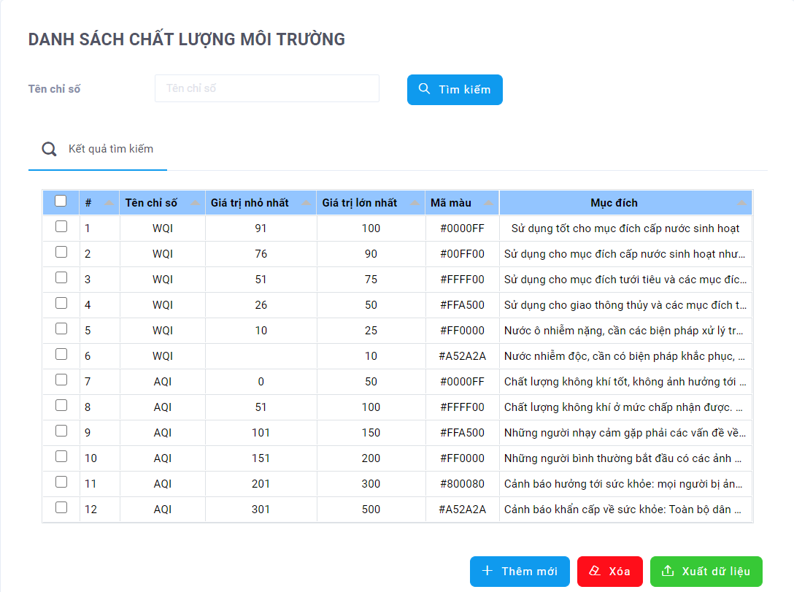

Hình : Giao diện quản lý Chất lượng môi trường

1. Chức năng thêm mới Chất lượng môi trường

Để thêm mới Chất lượng môi trường, người dùng bấm chọn **Thêm**, hệ thống sẽ mở trang thêm thông tin Chất lượng môi trường. Trong trang thêm thông tin cho Chất lượng môi trường, người dùng nhập thông tin cho Chất lượng môi trường mới. Nhấn chọn **Lưu** để lưu thông tin vừa nhập. Nhấn chọn **Quay lại** (Hệ thống không lưu thông tin) để trở về màn hình quản lý Chất lượng môi trường.

(Những nội dung được đánh dấu sao đỏ là những nội dung bắt buộc phải có thông tin, không được bỏ trống).

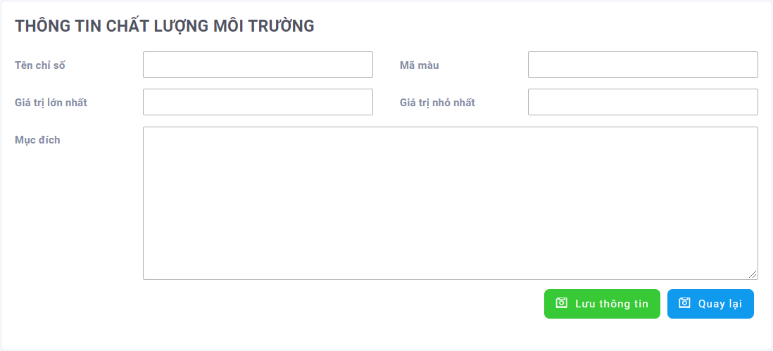

Hình : Giao diện thêm Thông tin Chất lượng môi trường

1. Chức năng Chỉnh sửa Chất lượng môi trường

Khi đang ở trang quản lý Chất lượng môi trường, người dùng tìm kiếm Chất lượng môi trường cần chỉnh sửa, sau đó bấm chọn vào **Sửa**, hệ thống sẽ hiện lên trang thông tin Chất lượng môi trường vừa được chọn cần chỉnh sửa thông tin.

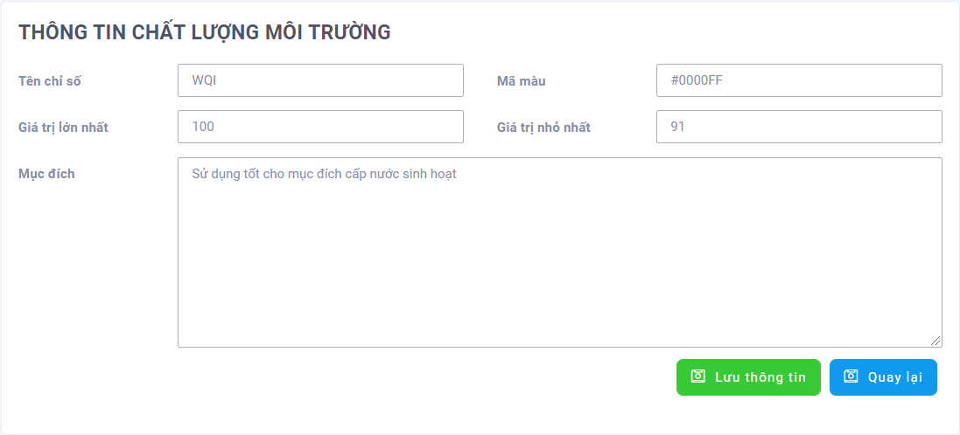

Hình : Giao diện Chỉnh sửa Chất lượng môi trường

Người dùng sẽ cập nhập thông tin mới, sau đó chọn “Sửa” để hệ thống cập nhật thông tin mới, đồng thời hiện thông báo cho người dùng biết với dòng trạng thái “*Cập nhật thành công!*”, trường hợp bấm chọn “Quay lại” thì hệ thống sẽ không lưu những thay đổi và sẽ quay lại trang quản lý Chất lượng môi trường.

1. Chức năng Xóa Chất lượng môi trường

Khi đang ở trang quản lý Chất lượng môi trường, người dùng tìm kiếm Chất lượng môi trường cần xóa, sau đó bấm chọn vào **Xóa**, hệ thống sẽ hiện lên một “Bảng thông báo”.

|  |  |
| --- | --- |
| Bảng thông báo khi người dùng bấm chọn vào nút Xóa một trường thông tin | Trường hợp người dùng bấm chọn “Bỏ qua” hệ thống không thực hiện lệnh xóa và quay lại trang Quản lý Chất lượng môi trường.  Trường hợp người dùng muốn xóa dữ liệu đã chọn thì bấm chọn “Đồng ý” hệ thống sẽ thực hiện lệnh xóa dữ liệu vừa được chọn. |

Tuy nhiên nếu dữ liệu được xóa có ràng buộc với một số dữ liệu khác có liên quan thì hệ thống sẽ hiện thêm một dòng thông báo hướng dẫn người dùng xóa những ràng buộc của trường thông tin đó.

### Chức năng quản lý Mục đích sử dụng

Để quản lý Mục đích sử dụng, người dùng bấm chọn “**Danh mục**” từ menu chính, sau đó chọn “**Mục đích sử dụng**”.

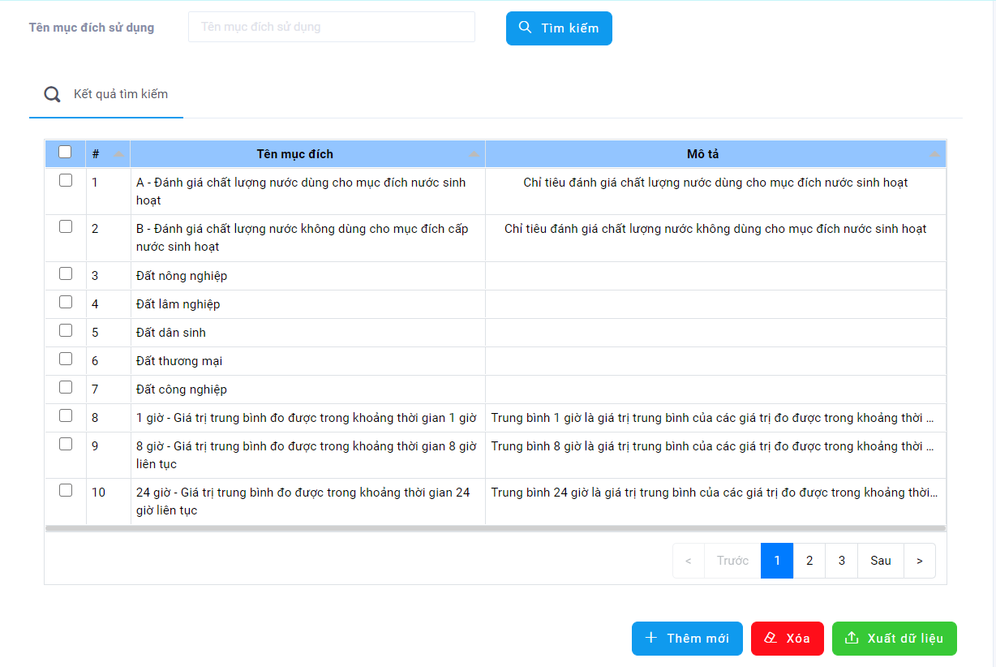

Hình : Giao diện quản lý Mục đích sử dụng

1. Chức năng thêm mới Mục đích sử dụng

Để thêm mới Mục đích sử dụng, người dùng bấm chọn **Thêm**, hệ thống sẽ mở trang thêm thông tin Mục đích sử dụng. Trong trang thêm thông tin cho Mục đích sử dụng, người dùng nhập thông tin cho Mục đích sử dụng mới. Nhấn chọn **Lưu** để lưu thông tin vừa nhập. Nhấn chọn **Quay lại** (Hệ thống không lưu thông tin) để trở về màn hình quản lý Mục đích sử dụng.

(Những nội dung được đánh dấu sao đỏ là những nội dung bắt buộc phải có thông tin, không được bỏ trống).

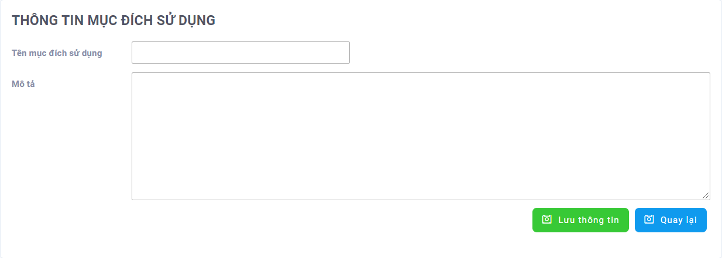

Hình : Giao diện thêm Thông tin Mục đích sử dụng

1. Chức năng Chỉnh sửa Mục đích sử dụng

Khi đang ở trang quản lý Mục đích sử dụng, người dùng tìm kiếm Mục đích sử dụng cần chỉnh sửa, sau đó bấm chọn vào **Sửa**, hệ thống sẽ hiện lên trang thông tin Mục đích sử dụng vừa được chọn cần chỉnh sửa thông tin.

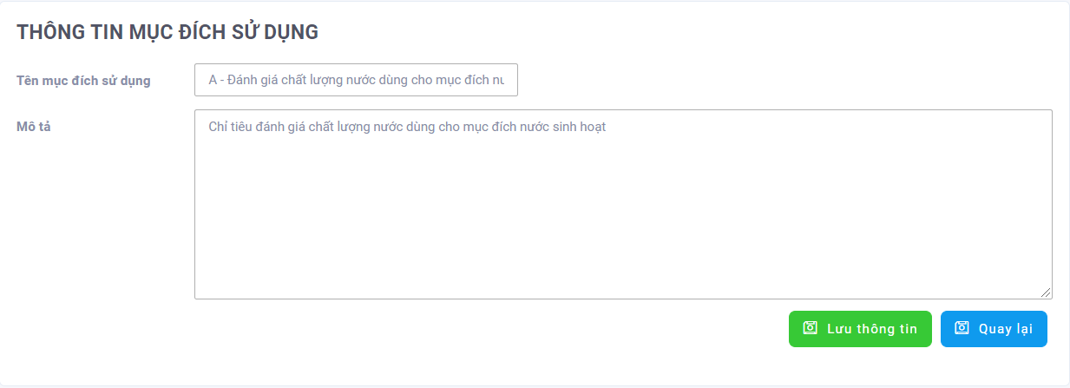

Hình : Giao diện Chỉnh sửa Mục đích sử dụng

Người dùng sẽ cập nhập thông tin mới, sau đó chọn “Sửa” để hệ thống cập nhật thông tin mới, đồng thời hiện thông báo cho người dùng biết với dòng trạng thái “*Cập nhật thành công!*”, trường hợp bấm chọn “Quay lại” thì hệ thống sẽ không lưu những thay đổi và sẽ quay lại trang quản lý Mục đích sử dụng.

1. Chức năng Xóa Mục đích sử dụng

Khi đang ở trang quản lý Mục đích sử dụng, người dùng tìm kiếm Mục đích sử dụng cần xóa, sau đó bấm chọn vào **Xóa**, hệ thống sẽ hiện lên một “Bảng thông báo”.

|  |  |
| --- | --- |
| Bảng thông báo khi người dùng bấm chọn vào nút Xóa một trường thông tin | Trường hợp người dùng bấm chọn “Bỏ qua” hệ thống không thực hiện lệnh xóa và quay lại trang Quản lý Mục đích sử dụng.  Trường hợp người dùng muốn xóa dữ liệu đã chọn thì bấm chọn “Đồng ý” hệ thống sẽ thực hiện lệnh xóa dữ liệu vừa được chọn. |

Tuy nhiên nếu dữ liệu được xóa có ràng buộc với một số dữ liệu khác có liên quan thì hệ thống sẽ hiện thêm một dòng thông báo hướng dẫn người dùng xóa những ràng buộc của trường thông tin đó.

### Chức năng quản lý Tầng chứa nước

Để quản lý Tầng chứa nước, người dùng bấm chọn “**Danh mục**” từ menu chính, sau đó chọn “**Tầng chứa nước**”.

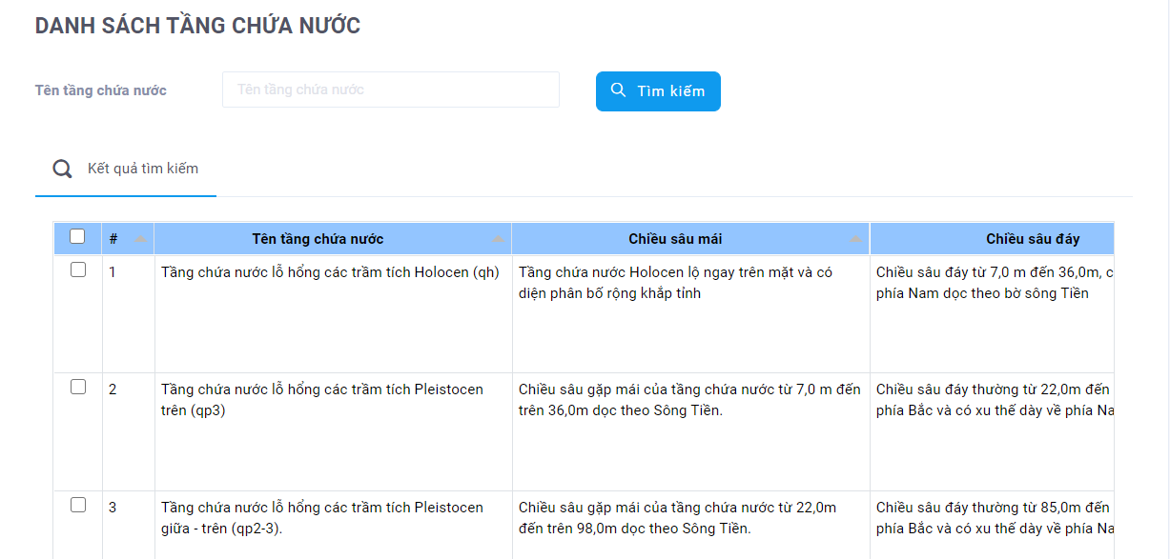

Hình : Giao diện quản lý Tầng chứa nước

1. Chức năng thêm mới Tầng chứa nước

Để thêm mới Tầng chứa nước, người dùng bấm chọn **Thêm**, hệ thống sẽ mở trang thêm thông tin Tầng chứa nước. Trong trang thêm thông tin cho Tầng chứa nước, người dùng nhập thông tin cho Tầng chứa nước mới. Nhấn chọn **Lưu** để lưu thông tin vừa nhập. Nhấn chọn **Quay lại** (Hệ thống không lưu thông tin) để trở về màn hình quản lý Tầng chứa nước.

(Những nội dung được đánh dấu sao đỏ là những nội dung bắt buộc phải có thông tin, không được bỏ trống).

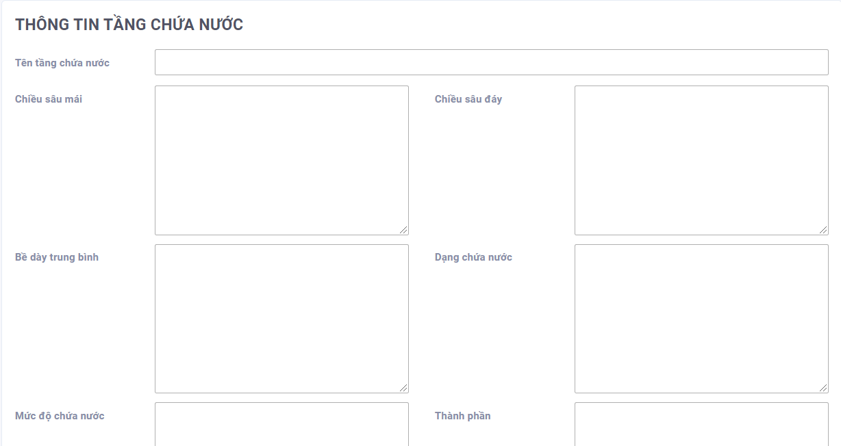

Hình : Giao diện thêm Thông tin Tầng chứa nước

1. Chức năng Chỉnh sửa Tầng chứa nước

Khi đang ở trang quản lý Tầng chứa nước, người dùng tìm kiếm Tầng chứa nước cần chỉnh sửa, sau đó bấm chọn vào **Sửa**, hệ thống sẽ hiện lên trang thông tin Tầng chứa nước vừa được chọn cần chỉnh sửa thông tin.

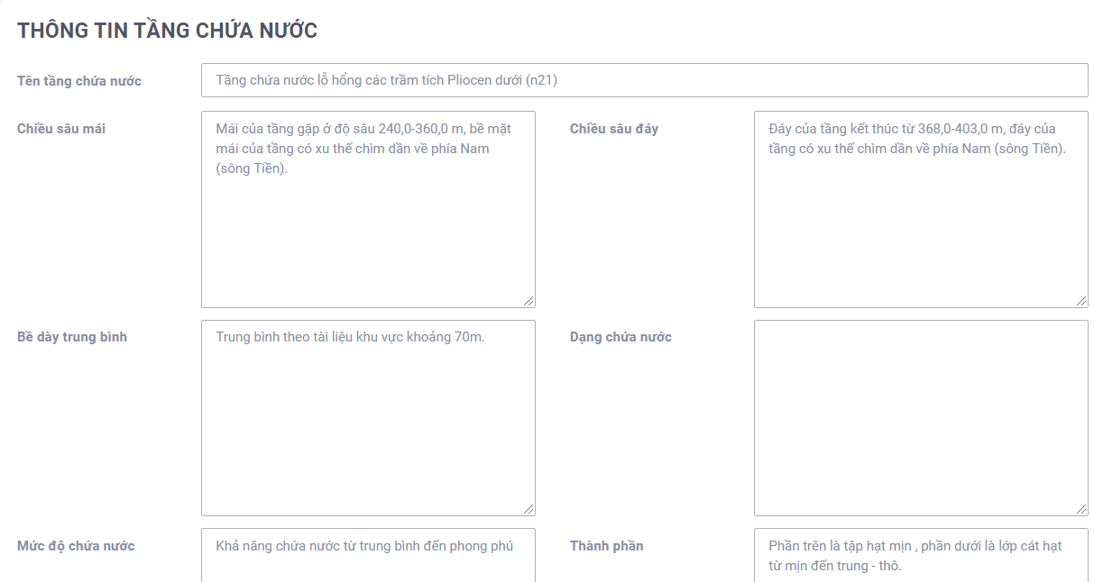

Hình : Giao diện Chỉnh sửa Tầng chứa nước

Người dùng sẽ cập nhập thông tin mới, sau đó chọn “Sửa” để hệ thống cập nhật thông tin mới, đồng thời hiện thông báo cho người dùng biết với dòng trạng thái “*Cập nhật thành công!*”, trường hợp bấm chọn “Quay lại” thì hệ thống sẽ không lưu những thay đổi và sẽ quay lại trang quản lý Tầng chứa nước.

1. Chức năng Xóa Tầng chứa nước

Khi đang ở trang quản lý Tầng chứa nước, người dùng tìm kiếm Tầng chứa nước cần xóa, sau đó bấm chọn vào **Xóa**, hệ thống sẽ hiện lên một “Bảng thông báo”.

|  |  |
| --- | --- |
| Bảng thông báo khi người dùng bấm chọn vào nút Xóa một trường thông tin | Trường hợp người dùng bấm chọn “Bỏ qua” hệ thống không thực hiện lệnh xóa và quay lại trang Quản lý Tầng chứa nước.  Trường hợp người dùng muốn xóa dữ liệu đã chọn thì bấm chọn “Đồng ý” hệ thống sẽ thực hiện lệnh xóa dữ liệu vừa được chọn. |

Tuy nhiên nếu dữ liệu được xóa có ràng buộc với một số dữ liệu khác có liên quan thì hệ thống sẽ hiện thêm một dòng thông báo hướng dẫn người dùng xóa những ràng buộc của trường thông tin đó.

### Chức năng quản lý Lưu vực sông

Để quản lý Lưu vực sông, người dùng bấm chọn “**Danh mục**” từ menu chính, sau đó chọn “**Lưu vực sông**”.

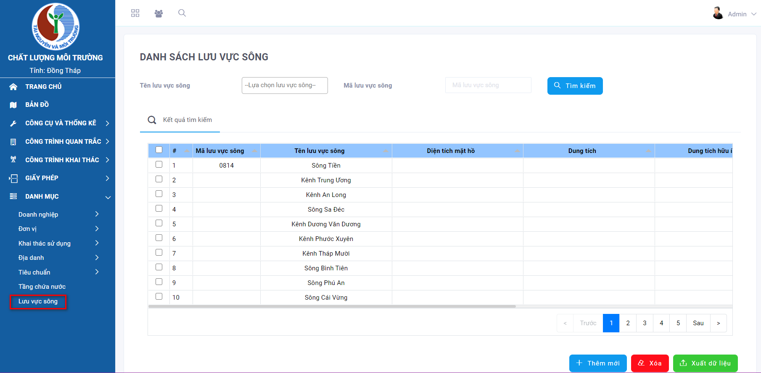

Hình : Giao diện quản lý Lưu vực sông

1. Chức năng thêm mới Lưu vực sông

Để thêm mới Lưu vực sông, người dùng bấm chọn **Thêm**, hệ thống sẽ mở trang thêm thông tin Lưu vực sông. Trong trang thêm thông tin cho Lưu vực sông, người dùng nhập thông tin cho Lưu vực sông mới. Nhấn chọn **Lưu** để lưu thông tin vừa nhập. Nhấn chọn **Quay lại** (Hệ thống không lưu thông tin) để trở về màn hình quản lý Lưu vực sông.

(Những nội dung được đánh dấu sao đỏ là những nội dung bắt buộc phải có thông tin, không được bỏ trống).

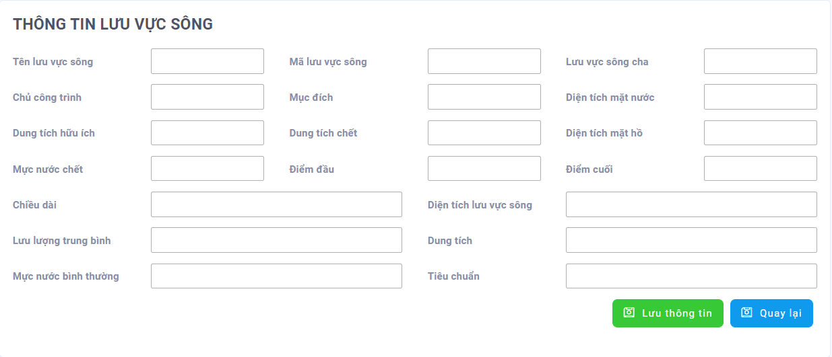

Hình : Giao diện thêm Thông tin Lưu vực sông

1. Chức năng Chỉnh sửa Lưu vực sông

Khi đang ở trang quản lý Lưu vực sông, người dùng tìm kiếm Lưu vực sông cần chỉnh sửa, sau đó bấm chọn vào **Sửa**, hệ thống sẽ hiện lên trang thông tin Lưu vực sông vừa được chọn cần chỉnh sửa thông tin.

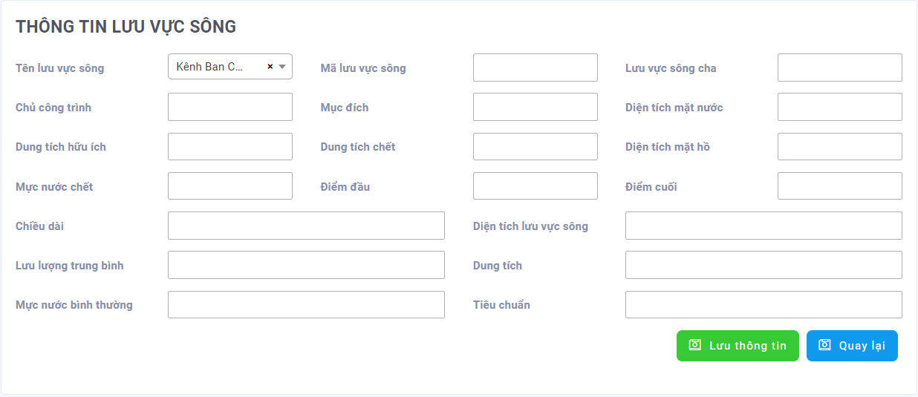

Hình : Giao diện Chỉnh sửa Lưu vực sông

Người dùng sẽ cập nhập thông tin mới, sau đó chọn “Sửa” để hệ thống cập nhật thông tin mới, đồng thời hiện thông báo cho người dùng biết với dòng trạng thái “*Cập nhật thành công!*”, trường hợp bấm chọn “Quay lại” thì hệ thống sẽ không lưu những thay đổi và sẽ quay lại trang quản lý Lưu vực sông.

1. Chức năng Xóa Lưu vực sông

Khi đang ở trang quản lý Lưu vực sông, người dùng tìm kiếm Lưu vực sông cần xóa, sau đó bấm chọn vào **Xóa**, hệ thống sẽ hiện lên một “Bảng thông báo”.

|  |  |
| --- | --- |
| Bảng thông báo khi người dùng bấm chọn vào nút Xóa một trường thông tin | Trường hợp người dùng bấm chọn “Bỏ qua” hệ thống không thực hiện lệnh xóa và quay lại trang Quản lý Lưu vực sông.  Trường hợp người dùng muốn xóa dữ liệu đã chọn thì bấm chọn “Đồng ý” hệ thống sẽ thực hiện lệnh xóa dữ liệu vừa được chọn. |

Tuy nhiên nếu dữ liệu được xóa có ràng buộc với một số dữ liệu khác có liên quan thì hệ thống sẽ hiện thêm một dòng thông báo hướng dẫn người dùng xóa những ràng buộc của trường thông tin đó.

# TRANG SỬ DỤNG BẢN ĐỒ

Người dùng có thể vào trang tra cứu sử dụng bản đồ bằng cách nhấp chọn vào thanh menu chính từ trang quản trị hệ thống phần “**Bản đồ**” hoặc nhập đường link Trang chủ:

**VD: http://moitruongdongthap.com/dongthap/map.php**

Hệ thống sẽ chuyển màn hình làm việc của người dùng sang phần tra cứu thông tin quan trắc trên bản đồ như hình dưới.

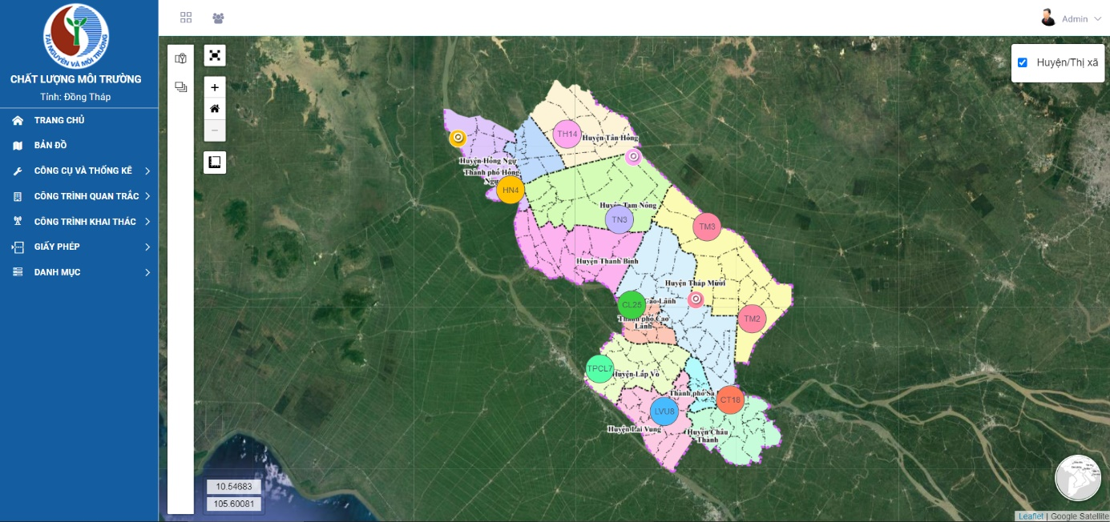

Hình : Giao diện tra cứu trên bản đồ

Từ giao diện này người dùng có thể thấy bố cục của giao diện tra cứu trên bản đồ khá rõ, gồm: phần menu chính, phần menu trái và tất cả trạm quan trắc trên địa bàn tỉnh ở phần menu phải.

Menu trái: cung cấp cho người dùng những chức năng hỗ trợ người dùng trong quá trình tra cứu thông tin (Chức năng tìm kiếm, thống kê, tài liệu hướng dẫn người dùng..)

Menu phải: giao diện bản đồ của tỉnh hỗ trợ trực quan trong quá trình tìm kiếm, tra cứu thông tin…

Một số chức năng sử dụng trên bản đồ:

* Góc trái trên: Hệ thống cung cấp cho người dùng một số chức năng điều khiển bản đồ đơn giản, chức năng tìm kiếm (Phóng to bản đồ, Thu nhỏ bản đồ,….)
* Góc phải trên: Hệ thống hỗ trợ người dùng tắt/mở hiển thị lớp bản đồ
* Góc phải dưới: Hệ thống hỗ trợ người dùng tắt/mở hiển thị lớp bản đồ nền bản đồ

## **Trang giới thiệu chung**

- Giới thiệu cho Người dùng hiểu rõ hơn về sự cần thiết của ứng dụng và tạo kênh thông tin chia sẻ, cung cấp, công bố dữ liệu quan trắc môi trường trên địa bàn tỉnh Đồng Tháp.

- Giám sát tức thời được các số liệu quan trắc tài nguyên nước từ các trạm quan trắc của các khu công nghiệp, khu vực nuôi trồng thủy sản, các khu vực có nguy cơ bị ô nhiễm…phục vụ công tác báo cáo hiện trạng môi trường, báo cáo kết quả quan trắc môi trường và thống kê chương trình quan trắc môi trường theo quy định.

### Giới thiệu về Hệ thống quản trị Chất lượng môi trường Đồng Tháp

Khi đang ở giao diện tra cứu trên bản đồ, Người dùng nhấn chọn vào biểu tượng trên thanh menu ngangD:_Van ban_TienGiang\Hinh HDSD\01 About.png. Hệ thống sẽ mở cửa sổ “Giới thiệu về hệ thống quản trị Chất lượng môi trường Đồng Tháp”

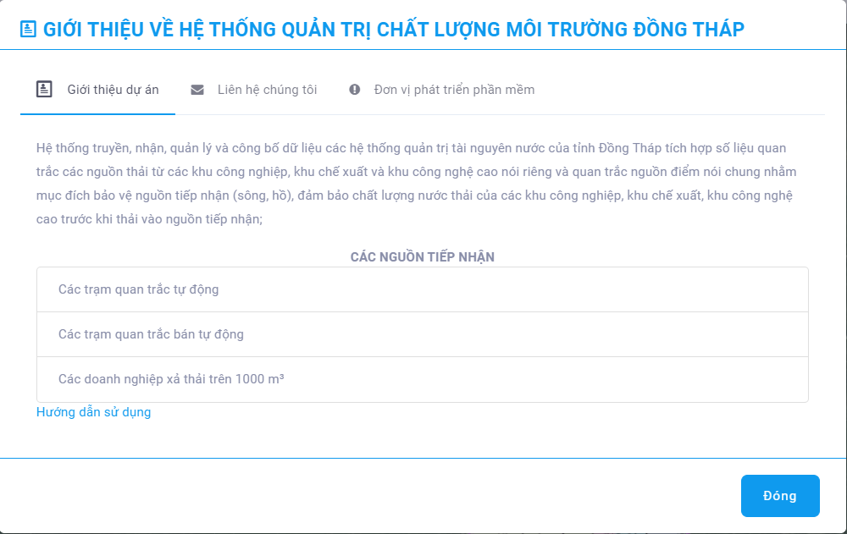

### Thông tin liên hệ

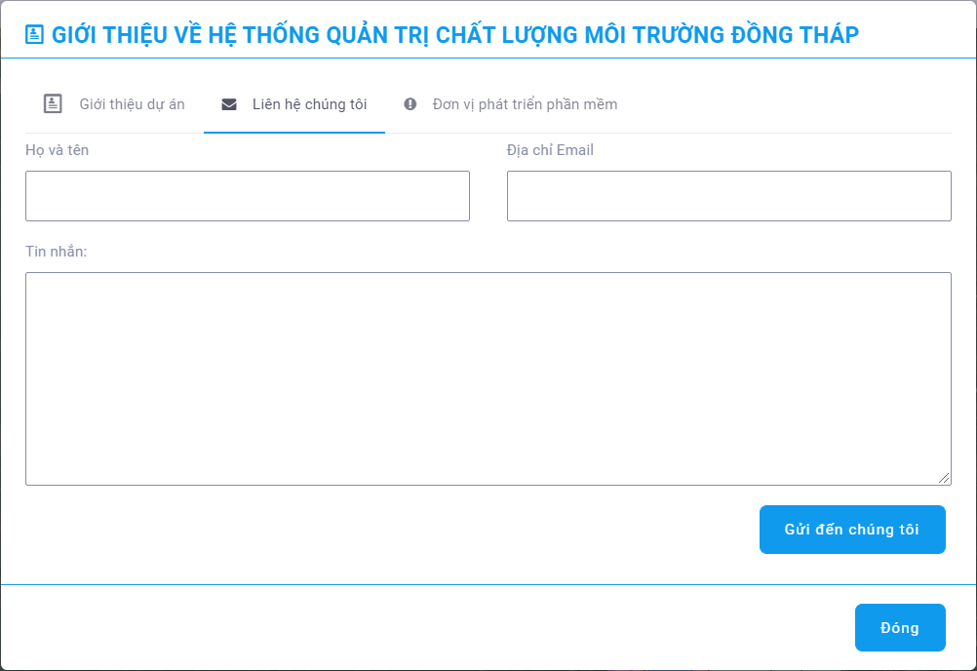

### Đơn vị phát triển phần mềm

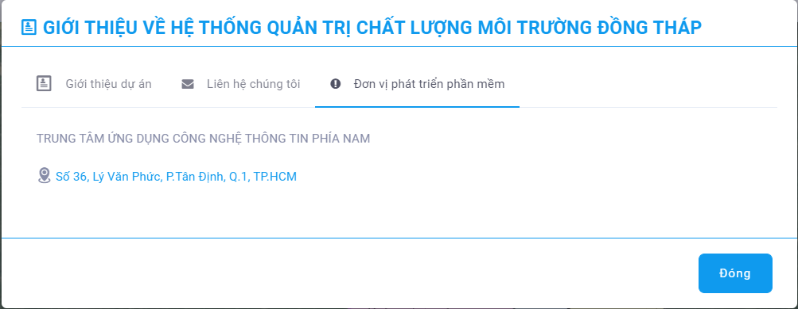

## **Chức năng tìm kiếm thông tin**

Hệ thống cung cấp chức năng tìm kiếm khá dễ tương tác giúp người dùng dễ thao tác tìm kiếm được thông tin Điểm/Giếng cần truy suất thông tin.

Người dùng nhập thông tin cần tìm kiếm hệ thống lúc này sẽ liệt kê danh sách tìm được phía bên dưới. Hệ thống sẽ liệt kê danh sách kết quả tìm được tùy vào dữ liệu người dùng nhập ở khung tìm kiếm.

|  |  |
| --- | --- |
| Hình : Giao diện Kết quả tìm kiếm | Người dùng chọn dữ liệu tìm kiếm ở phần Loại công trình và Địa danh cần xem Điểm/Giếng. Hệ thống sẽ hiển thị thông tin tìm kiếm được ở bên dưới (VD: hệ thống tìm được là 7 trường dữ liệu)    Để xem thông tin Điểm/Giếng tìm được Người dùng nhấn chọn vào phần “Điểm/Giếng”, Người dùng chọn một dữ liệu từ danh sách kết quả tìm được, hệ thống sẽ hiện thị thông tin đầy đủ của trạm quan trắc được chọn ở trang bản đồ. |

## 

## **Công cụ hỗ trợ và thống kê quan trắc**

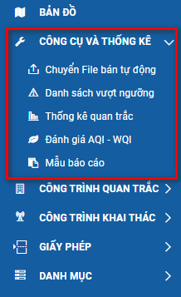

### Trang Chuyển dữ liệu bán tự động

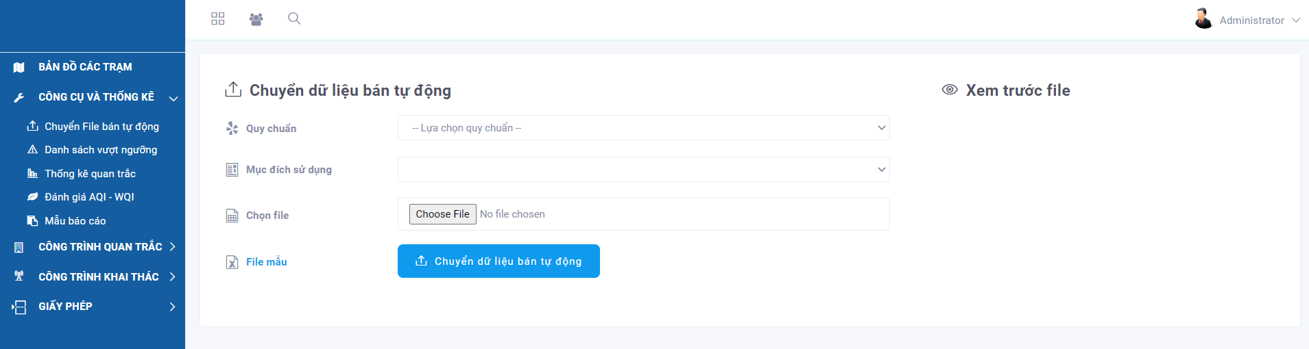

**Mô tả**: Giao diện Trang Chuyển dữ liệu bán tự động.

* Người quản lý có thể Upload file Excel kết quả quan trắc của các Trạm bán tự động theo **file mẫu** đã được đính kèm.

### Trang Danh sách vượt ngưỡng

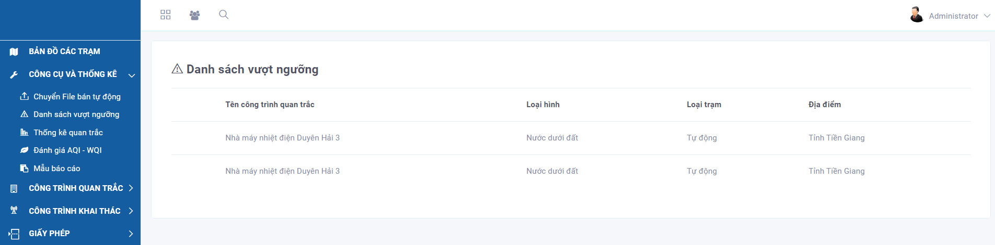

**Mô tả**: Giao diện Trang Danh sách vượt ngưỡng.

* Người dùng có thể theo dõi thông tin chỉ số vượt ngưỡng của các Trạm quan trắc tự động với chi tiết thời gian theo giờ (1 giờ, 8 giờ hoặc 24 giờ).
* Người dùng có thể trích xuất dữ liệu bằng cách nhấn vào phần **PDF** hoặc **Excel** để lấy dữ liệu về để thống kê, báo cáo.

### Trang Thống kê quan trắc

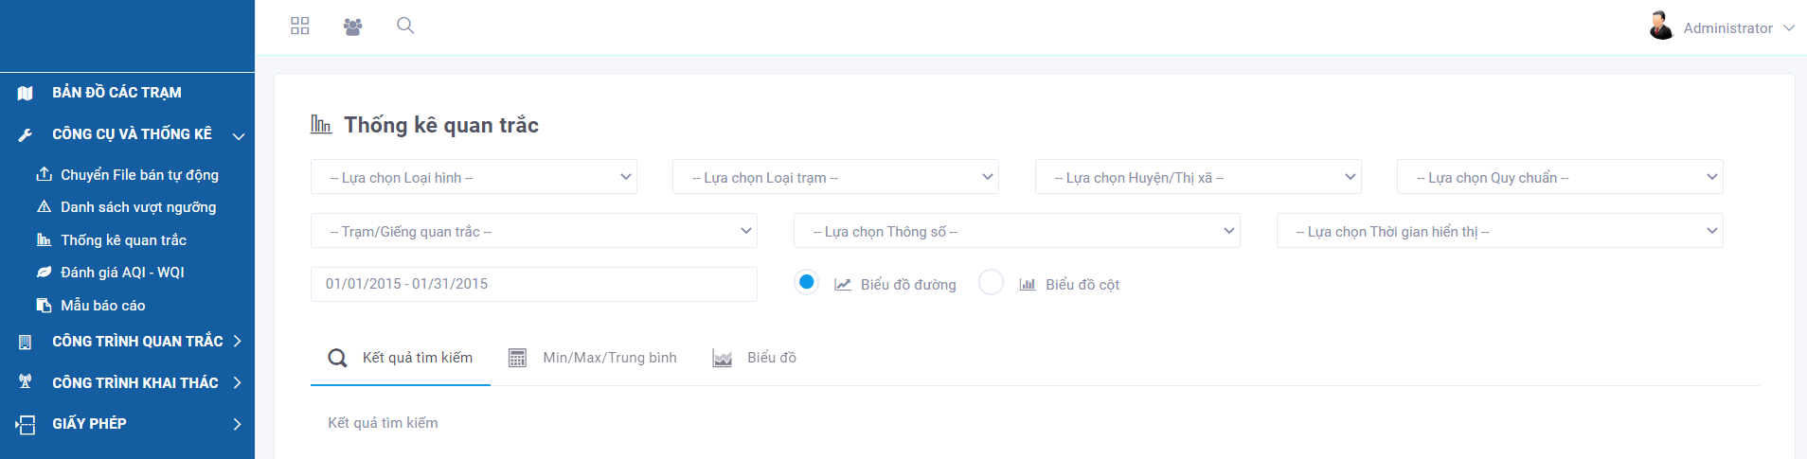

**Mô tả**: Giao diện Trang Thống kê quan trắc.

* Người dùng có thể thống kê được dữ liệu kết quả quan trắc với những tiêu chí tìm kiếm như: Loại hình, Loại Trạm, Huyện/Thị xã, Loại hình, Trạm/Giếng quan trắc, Thông số, Thời gian hiển thị, khoảng thời gian ngày
* Có 2 dạng hiển thị biểu đồ: Biểu đồ đường và biểu đồ cột

### Trang Đánh giá chất lượng môi trường AQI - WQI

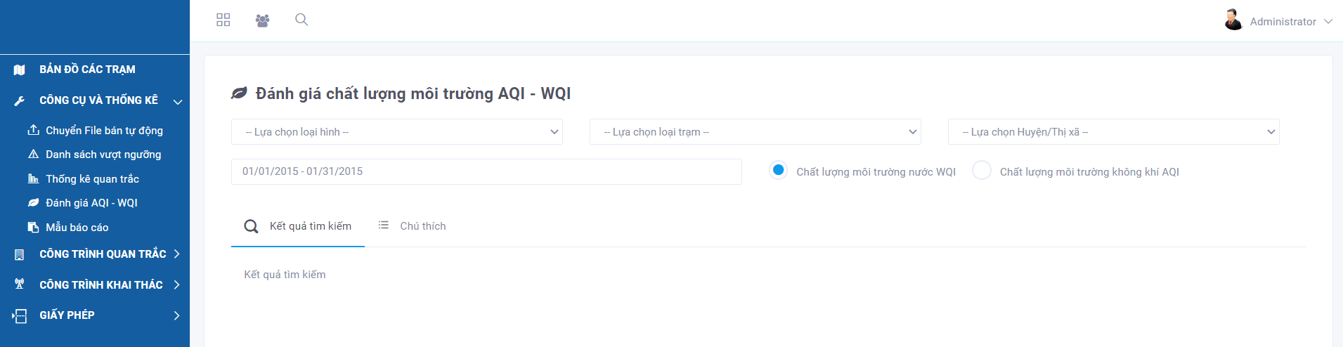

**Mô tả**: Giao diện Trang Đánh giá chất lượng môi trường AQI - WQI.

* Người dùng có thể xem thông tin chỉ số chất lượng nước và chỉ số chất lượng không khí từ đó sẽ cho người dùng xác định được mục đích sử dụng phù hợp

## 

## **Xem thông tin một Điểm/Giếng trên bản đồ**

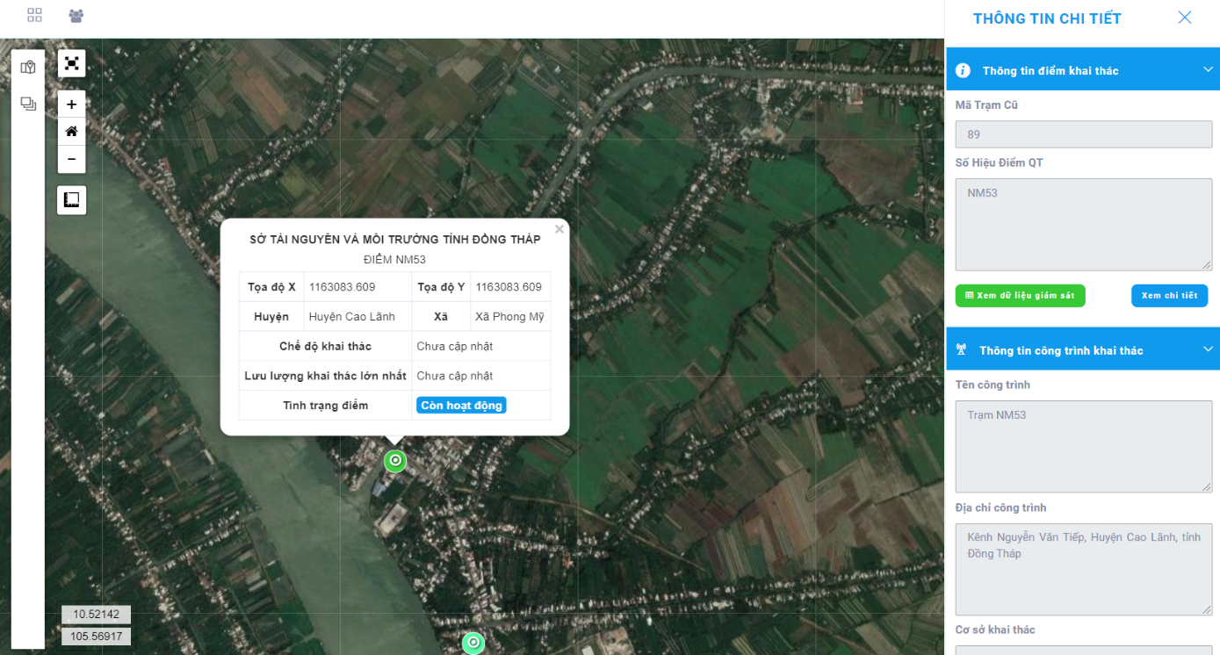

**Mô tả**: Giao diện Thông tin một Điểm/Giếng được chọn trên bản đồ.

* Người dùng có thể xem thông tin của Điểm/Giếng bằng cách bấm chọn vào biểu tượng Điểm/Giếng trên bản đồ, hệ thống sẽ hiển thị thông tin chi tiết của Điểm/Giếng được chọn, đồng thời ở bên phải màn hình hệ thống hiển thị thêm những thông tin liên quan đến Điểm/Giếng được chọn đó (Thông tin điểm khai thác, tên công trình khai thác, tình trạng giấy phép)

## **Trang quản lý Nguồn xả thải**

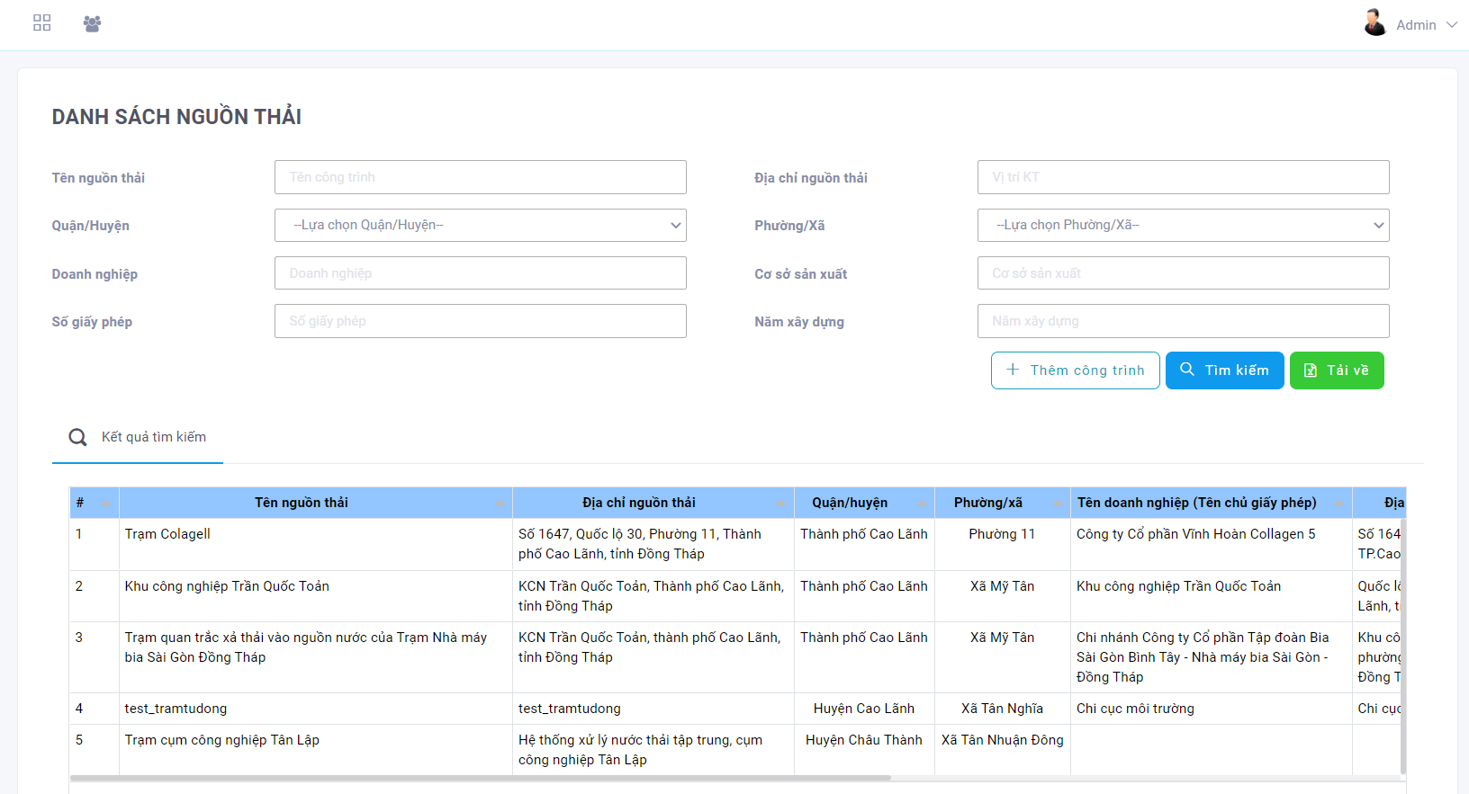

**Mô tả**: Giao diện Trang Nguồn xả thải.

* Người quản lý có thể Thêm mới/Chỉnh sửa hoặc Xóa một Nguồn xả thải từ danh sách bên dưới.

### Quản lý Công trình khai thác sử dụng

#### **Thêm Công trình khai thác sử dụng**

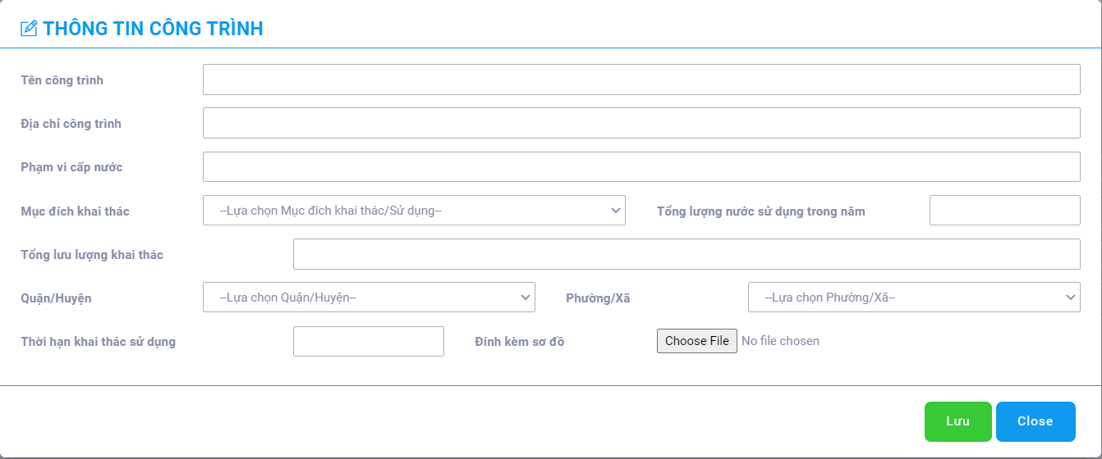

**Mô tả**: Giao diện Thêm thông tin Công trình khai thác sử dụng.

* Người quản lý nhập thông tin Công trình rồi chọn Lưu để hoàn tất.

#### Chỉnh sửa/xóa một Công trình khai thác sử dụng

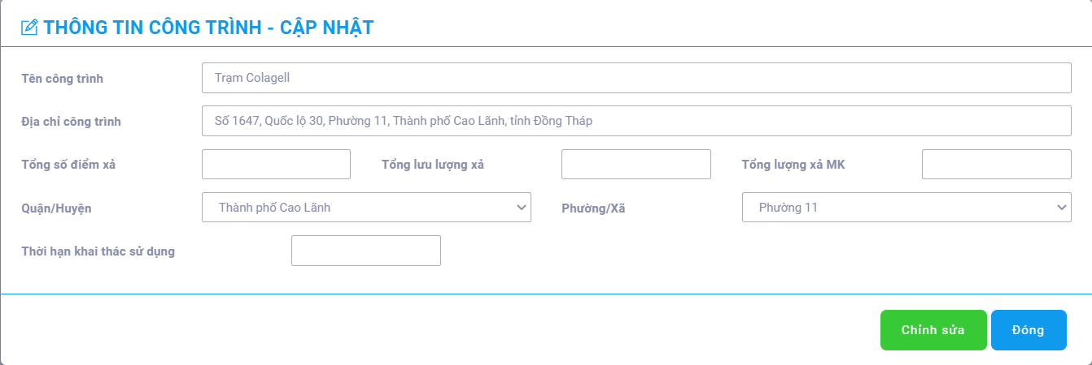

**Mô tả**: Giao diện chỉnh sửa/xóa một thông tin Công trình.

* Người quản lý muốn xóa thông tin thì chọn “Xóa”, sau đó hệ thống sẽ hiện thông báo xác nhận đồng ý Xóa hay không; nếu không muốn xóa người quản lý chọn “Trở về”; Hoặc chỉnh sửa cập nhật thông tin mới rồi chọn “Lưu” sau đó chọn “Trở về”.

### Trang quản lý Điểm khai thác sử dụng

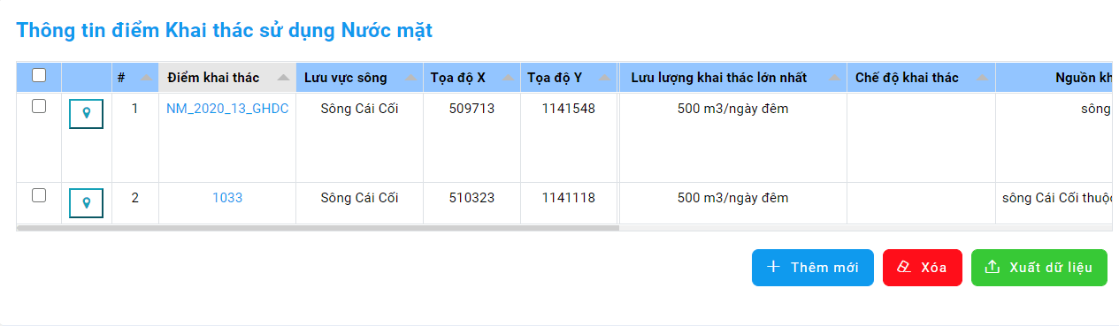

**Mô tả**: Giao diện Trang Điểm khai thác sử dụng.

* Người quản lý có thể Thêm mới/Chỉnh sửa hoặc Xóa một Điểm khai thác sử dụng từ danh sách bên dưới.

#### **Thêm Điểm khai thác sử dụng**

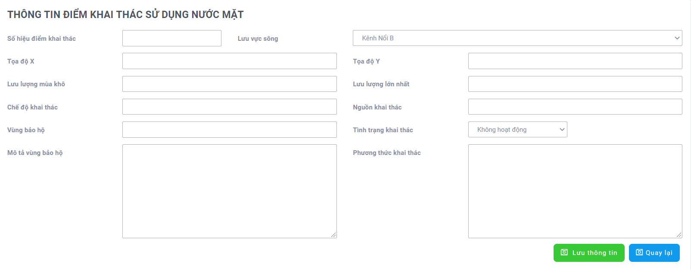

**Mô tả**: Giao diện Thêm thông tin Điểm khai thác sử dụng.

* Người quản lý nhập thông tin Điểm rồi chọn Lưu để hoàn tất.

#### **Chỉnh sửa/xóa một Điểm khai thác sử dụng**

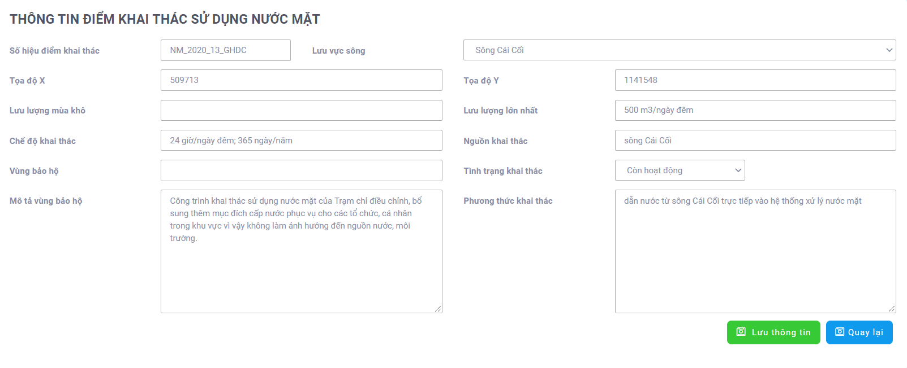

**Mô tả**: Giao diện chỉnh sửa/xóa một thông tin Điểm.

* Người quản lý muốn xóa thông tin thì chọn “Xóa”, sau đó hệ thống sẽ hiện thông báo xác nhận đồng ý Xóa hay không; nếu không muốn xóa người quản lý chọn “Trở về”; Hoặc chỉnh sửa cập nhật thông tin mới rồi chọn “Lưu” sau đó chọn “Trở về”.

### Trang quản lý Thông tin Giấy phép

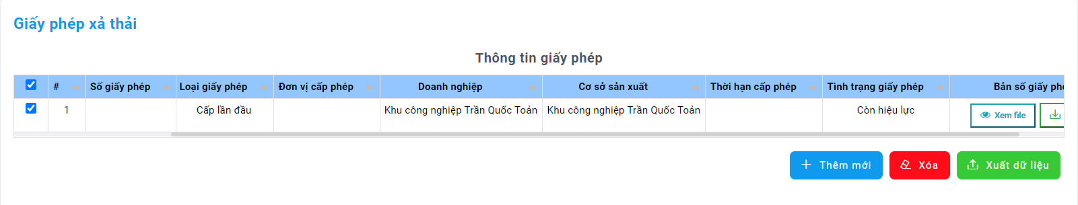

**Mô tả**: Giao diện Trang Thông tin Giấy phép.

* Người quản lý có thể Thêm mới/Chỉnh sửa hoặc Xóa một Giấy phép từ danh sách bên dưới.

#### **Thêm Thông tin giấy phép**

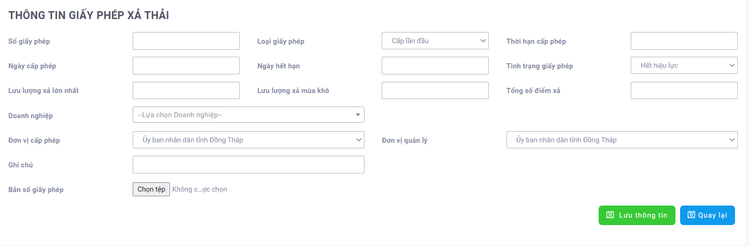

**Mô tả**: Giao diện Thêm thông tin giấy phép.

* Người quản lý nhập thông tin giấy phép rồi chọn Lưu để hoàn tất.

#### **Chỉnh sửa/xóa một Thông tin giấy phép**

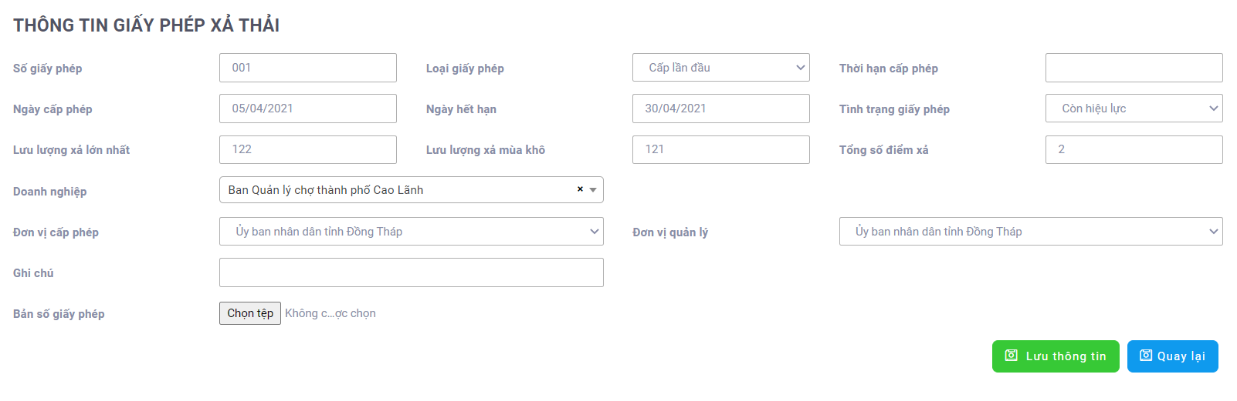

**Mô tả**: Giao diện chỉnh sửa/xóa một thông tin giấy phép.

* Người quản lý muốn xóa thông tin thì chọn “Xóa”, sau đó hệ thống sẽ hiện thông báo xác nhận đồng ý Xóa hay không; nếu không muốn xóa người quản lý chọn “Trở về”; Hoặc chỉnh sửa cập nhật thông tin mới rồi chọn “Lưu” sau đó chọn “Trở về”.

### Trang quản lý Tiền Cấp Quyền

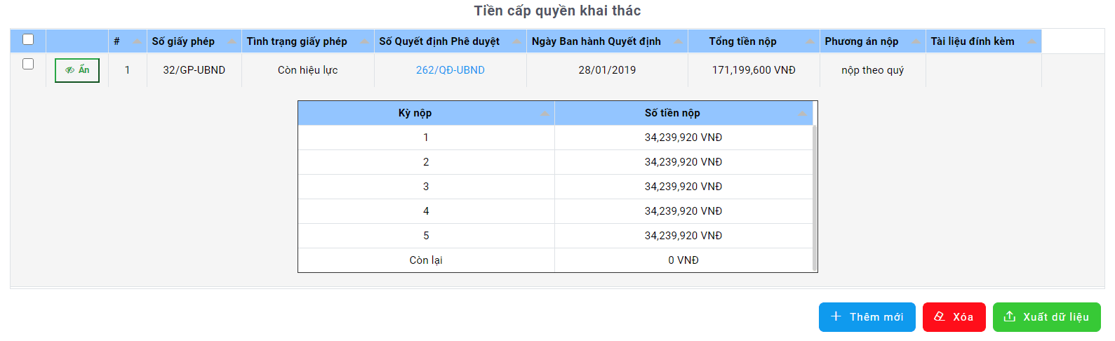

**Mô tả**: Giao diện Trang Tiền cấp quyền.

* Người quản lý có thể Thêm mới/Chỉnh sửa hoặc Xóa một Tiền cấp quyền từ danh sách bên dưới.

#### **Thêm Thông tin tiền cấp quyền**

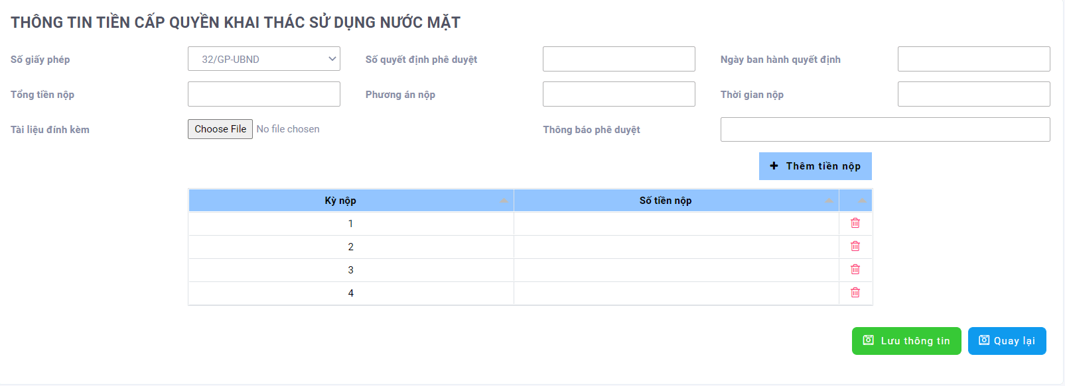

**Mô tả**: Giao diện Thêm thông tin tiền cấp quyền.

* Người quản lý nhập thông tin tiền cấp quyền rồi chọn Lưu để hoàn tất.

#### **Chỉnh sửa/xóa một Thông tin tiền cấp quyền**

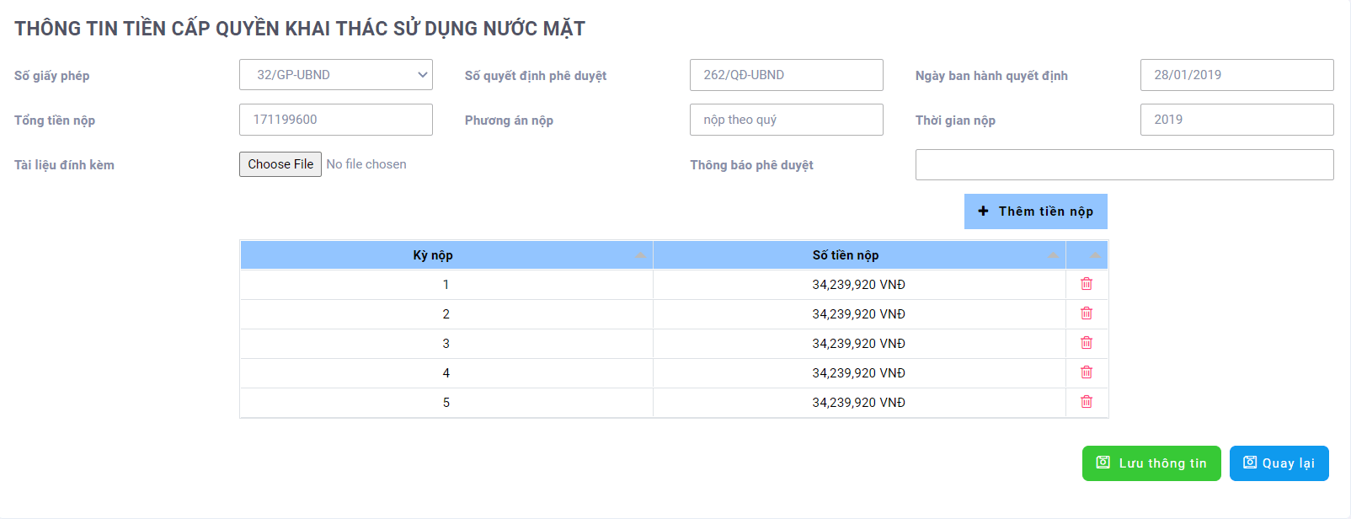

**Mô tả**: Giao diện chỉnh sửa/xóa một thông tin tiền cấp quyền.

* Người quản lý muốn xóa thông tin thì chọn “Xóa”, sau đó hệ thống sẽ hiện thông báo xác nhận đồng ý Xóa hay không; nếu không muốn xóa người quản lý chọn “Trở về”; Hoặc chỉnh sửa cập nhật thông tin mới rồi chọn “Lưu” sau đó chọn “Trở về”.

### Trang quản lý Tình hình vi phạm

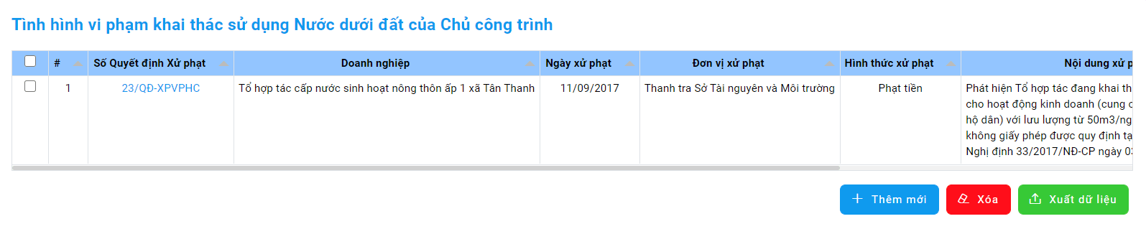

**Mô tả**: Giao diện Trang Tình hình vi phạm.

* Người quản lý có thể Thêm mới/Chỉnh sửa hoặc Xóa một Tình hình vi phạm từ danh sách bên dưới.

#### **Thêm Thông tin tình hình vi phạm**

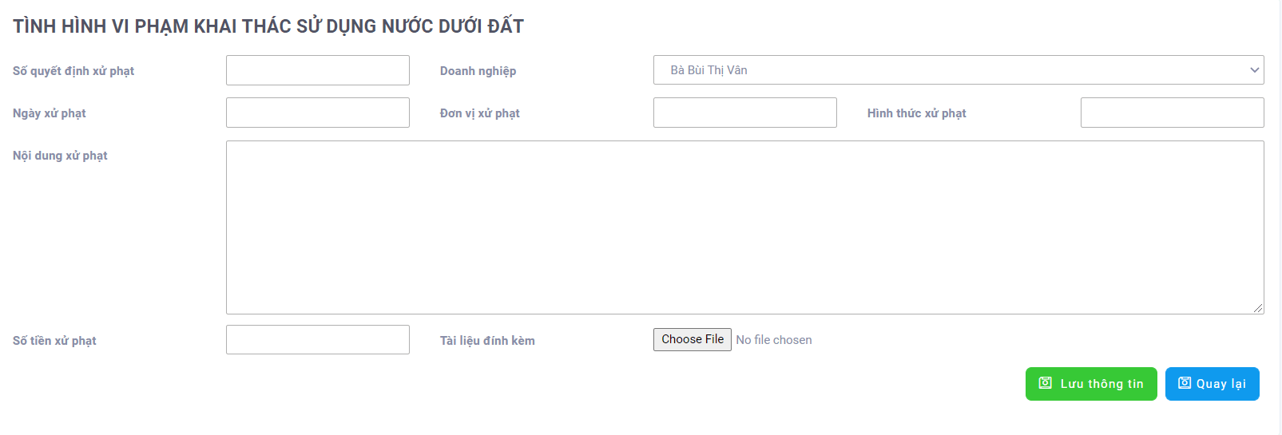

**Mô tả**: Giao diện Thêm thông tin tình hình vi phạm.

* Người quản lý nhập thông tin tình hình vi phạm rồi chọn Lưu để hoàn tất.

#### **Chỉnh sửa/xóa một Thông tin tình hình vi phạm**

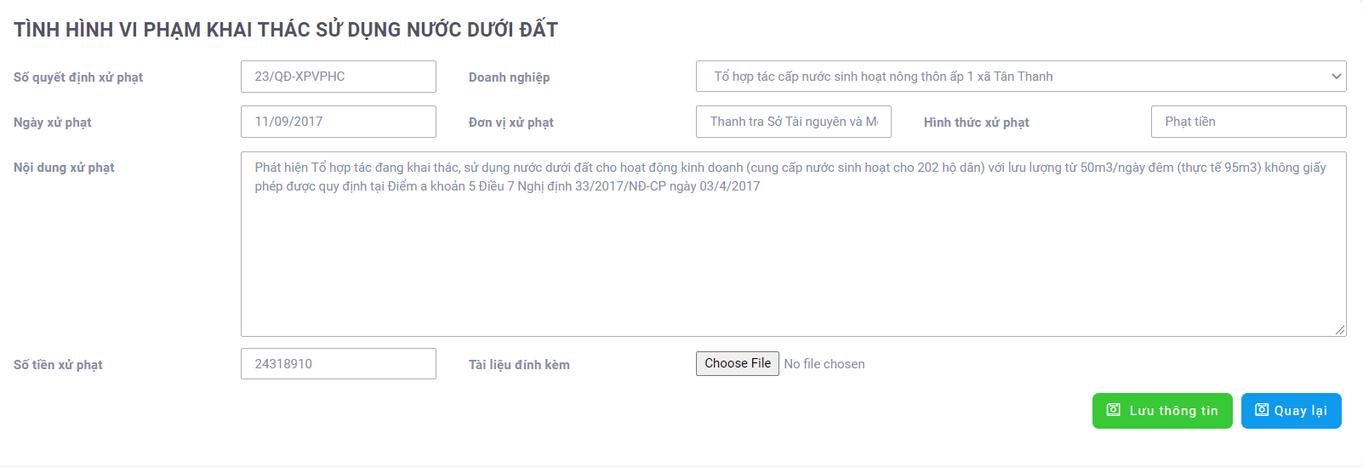

**Mô tả**: Giao diện chỉnh sửa/xóa một thông tin tình hình vi phạm.

* Người quản lý muốn xóa thông tin thì chọn “Xóa”, sau đó hệ thống sẽ hiện thông báo xác nhận đồng ý Xóa hay không; nếu không muốn xóa người quản lý chọn “Trở về”; Hoặc chỉnh sửa cập nhật thông tin mới rồi chọn “Lưu” sau đó chọn “Trở về”.

### Trang quản lý Giám sát tài nguyên nước

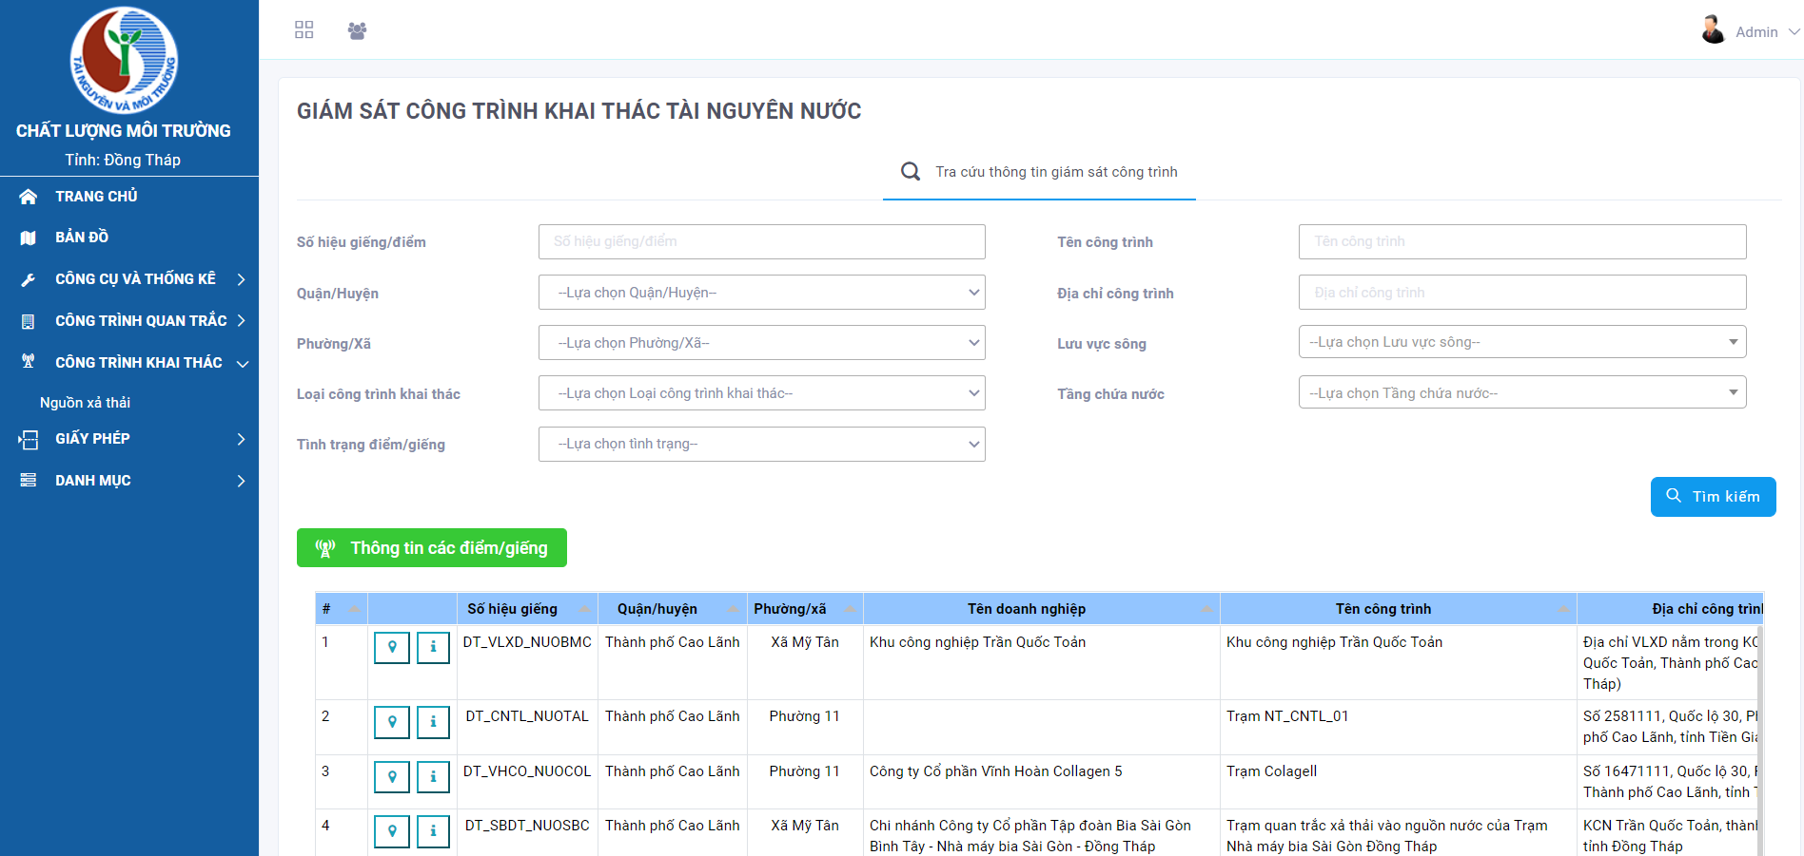

**Mô tả**: Giao diện Trang Giám sát tài nguyên nước.

* Người quản lý có thể Tìm kiếm hoặc xem thông tin một Giếng/Điểm từ danh sách bên dưới.
* Đồng thời có thể xem trực tiếp Giếng/Điểm trên bàn đồ với nút 

#### **Xem Thông tin Giếng/Điểm**

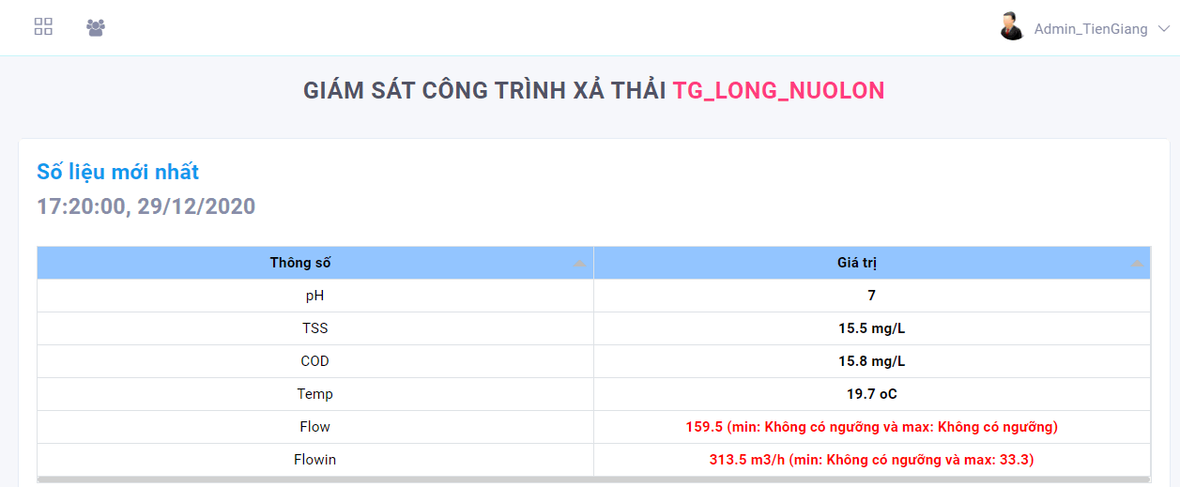

**Mô tả**: Giao diện Số liệu mới nhất với các thông số của Giếng/Điểm kèm đánh dấu ngưỡng của thông số.

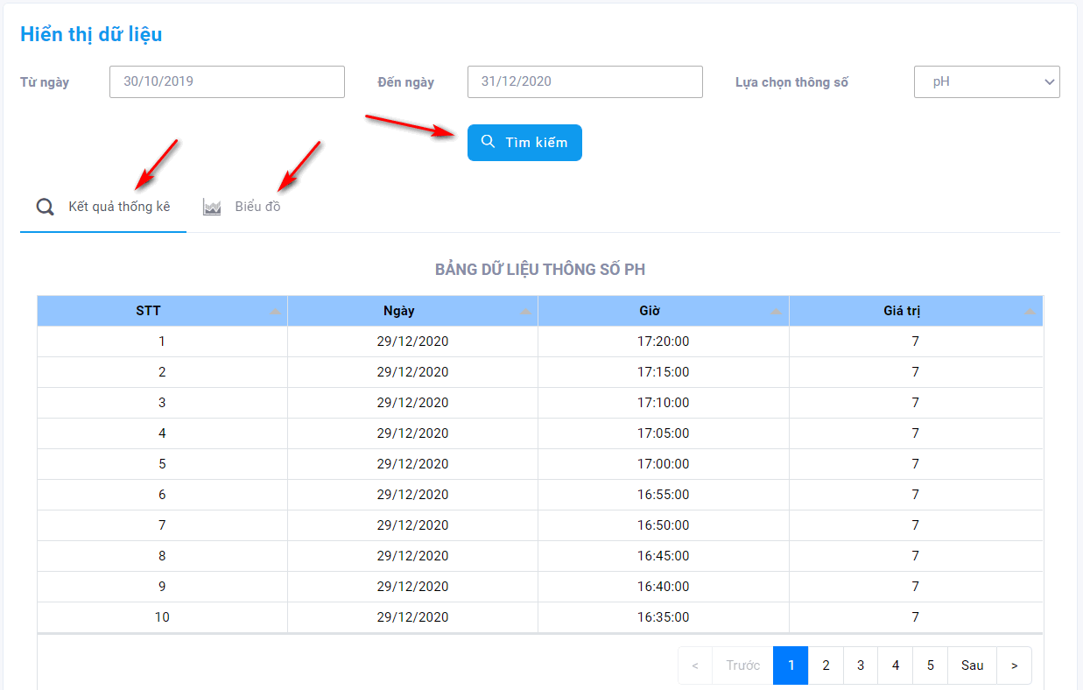

**Mô tả**: Giao diện Hiển thị số liệu với các tiêu chí tìm kiếm và kết quả thống kê bên dưới.

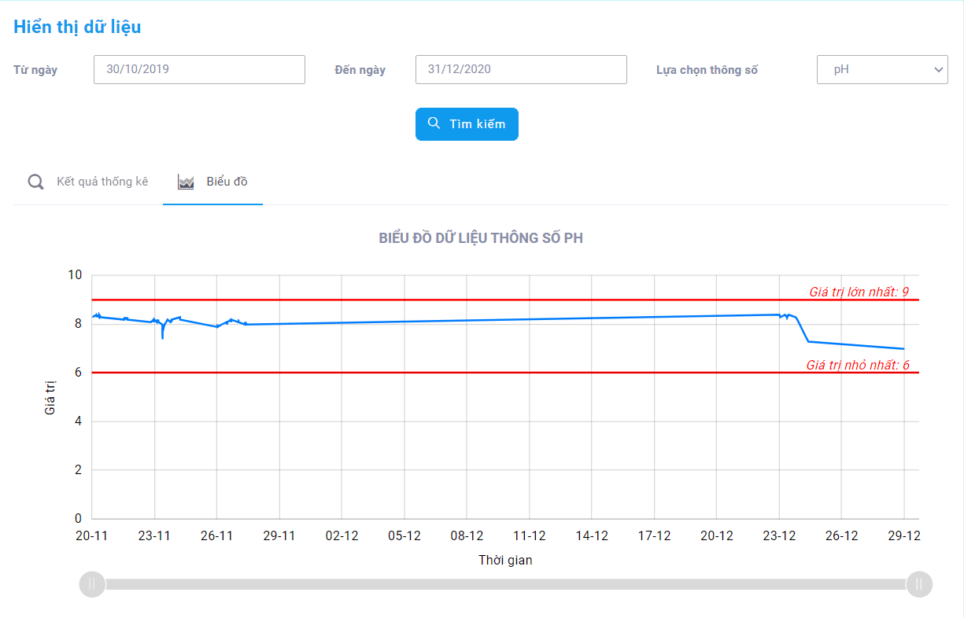

**Mô tả**: Giao diện Biểu đồ hiển thị giá trị lớn nhất và giá trị nhỏ nhất tương ứng với giá trị trong khoảng thời gian tìm kiếm.

## **Thống kê (Giấy phép, Trạm quan trắc, Công trình khai thác (CTKT)…)**

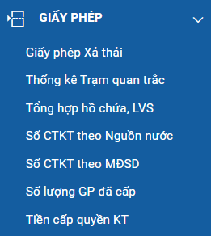

**Mô tả**: Giao diện Thống kê giấy phép (Tài nguyên nước, Công trình khai thác…).

* Người dùng có thể thống kê dữ liệu phục vụ báo cáo, kiểm tra với những tiêu chí tìm kiếm như: Tài nguyên nước, Xả thải, Thăm dò, Công trình khai thác…

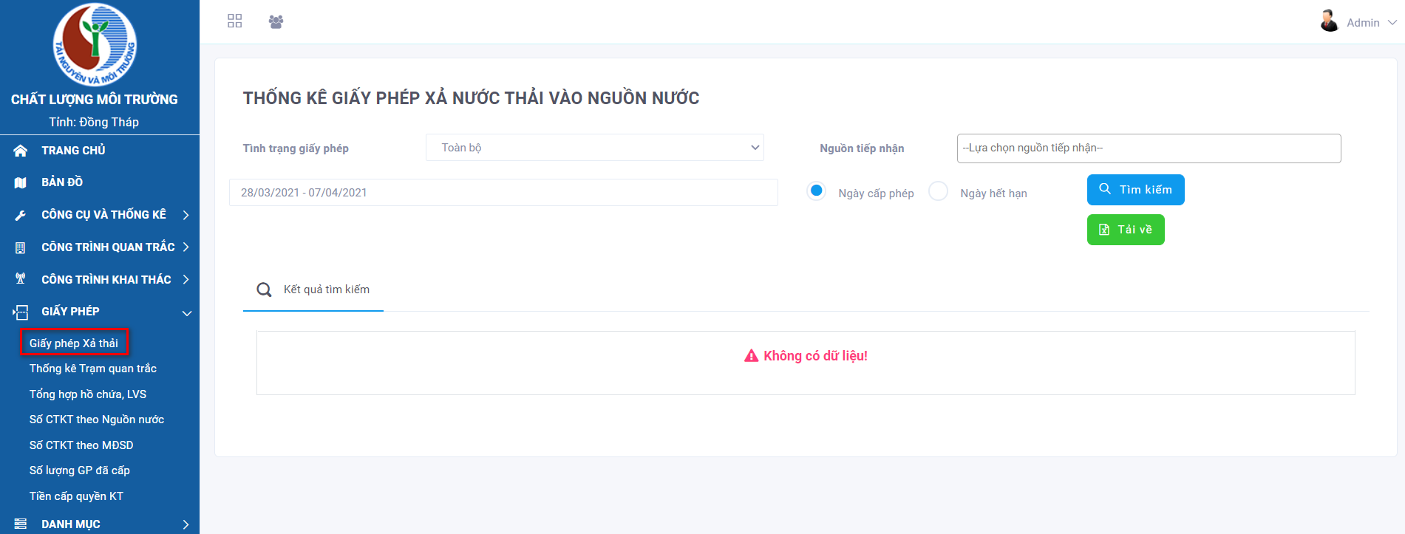

**Mô tả:** Giao diện thống kê giấy phép nước mặt trên địa bàn tỉnh.

* Người dùng nhập thông tin theo mẫu hệ thống cung cấp, bấm chọn “Tìm kiếm” để hệ thống thực hiện tìm kiếm dữ liệu theo điều kiện người dùng nhập vào. Kết quả sẽ được liệt kê ở bảng bên dưới.
* Người dùng có thể tải danh sách giấy phép nước mặt dưới dạng file excel bằng cách bấm chọn “**Tải về**”